**INSTITUTO FEDERAL DE EDUCAÇÃO, CIÊNCIA E TECNOLOGIA DE SÃO PAULO**

**HELTON RICARDO SANTOS DA COSTA**

**PLATAFORMA INGRESSOJÁ!**

**CAMPOS DO JORDÃO**

**2021**

**RESUMO**

Esse trabalho tem como objetivo demonstrar e facilitar a análise e o desenvolvimento de uma plataforma de software capaz de proporcionar a comercialização de ingressos para eventos. A proposta é ser um sistema simples, intuitivo, ágil e seguro. A metodologia deu-se através de consultas a uma técnica em eventos, para verificar as reais necessidades diretamente envolvidas. Como resultado, pode-se obter a documentação necessária para a completa estruturação do projeto proposto. Apesar de alguns ajustes à modelagem serem bem-vindos futuramente para adaptação e inclusão de novas funcionalidades, o sistema, em sua versão atual, já está apto a gerenciar, de forma simples e eficiente, a plataforma de compra e venda de ingressos.

**Palavras-Chave**: Evento; Ingresso; Sistema; Software.

**ABSTRACT**

This work aims to demonstrate and facilitate an analysis and development of a software platform capable of providing a sale of tickets for events. The proposal is a simple, intuitive, agile, and secure system. The methodology was carried out through consultations with a technique in events, to verify the needs directly involved. As a result, the necessary documentation for the complete structuring of the proposed project can be obtained. Although some adjustments to the modeling are welcome in the future for adaptation and inclusion of new features, the system, in its current version, is already able to manage, in a simple and efficient way, a ticket sales platform.

**Keywords**: Event; Ticket; System; Software.

**LISTA DE FIGURAS**

Figura 1: Requisitos de software 11

Figura 2: Diagrama de casos de uso (namespace: Universo) 18

Figura 3: Diagrama de casos de uso (namespace: Administrador) 18

Figura 4: Diagrama de casos de uso (namespace: Comprador) 19

Figura 5: Diagrama de casos de uso (namespace: Administrador, Comprador e Produtora) 19

Figura 6: Diagrama de casos de uso (namespace: Comprador e Produtora) 19

Figura 7: Diagrama de casos de uso (namespace: Todos) 20

Figura 8: Diagrama de casos de uso (namespace: Usuário Comum) 20

Figura 9: Diagrama de casos de uso (namespace: Produtora) 20

Figura 10: Protótipo de baixo nível da tela de cadastro 56

Figura 11: Protótipo de baixo nível da tela de evento 57

Figura 12: Protótipo de baixo nível da tela principal 57

Figura 13: Protótipo de baixo nível da tela de login 58

Figura 14: Protótipo de alto nível da tela principal 59

Figura 15: Protótipo de alto nível da tela de cadastro 59

Figura 16: Protótipo de alto nível da tela de cadastro 60

Figura 17: Protótipo de alto nível da tela de login 60

Figura 18: Diagrama do modelo conceitual do banco de dados 62

Figura 19: Diagrama do modelo lógico do banco de dados 63

Figura 20: Visão macro do projeto de arquitetura: 68

Figura 21: Visão micro do projeto de arquitetura 69

Figura 22: Diagrama das principais classes do projeto 71

**LISTA DE QUADROS**

Quadro 1: Tecnologias utilizadas: 10

Quadro 2: Requisitos funcionais 12

Quadro 3: Requisitos não funcionais 13

Quadro 4: Resumo dos casos de uso 16

Quadro 5: Descrição do CSU-01 21

Quadro 6: Descrição do CSU-02 22

Quadro 7: Descrição do CSU-03 22

Quadro 8: Descrição do CSU-04 23

Quadro 9: Descrição do CSU-08 24

Quadro 10: Descrição do CSU-06 25

Quadro 11: Descrição do CSU-07 26

Quadro 12: Descrição do CSU-08 27

Quadro 13: Descrição do CSU-09 28

Quadro 14: Descrição do CSU-10 29

Quadro 15: Descrição do CSU-11 30

Quadro 16: Descrição do CSU-12 31

Quadro 17: Descrição do CSU-13 32

Quadro 18: Descrição do CSU-14 33

Quadro 19: Descrição do CSU-15 34

Quadro 20: Descrição do CSU-16 35

Quadro 21: Descrição do CSU-17 36

Quadro 22: Descrição do CSU-18 37

Quadro 23: Descrição do CSU-19 38

Quadro 24: Descrição do CSU-20 39

Quadro 25: Descrição do CSU-21 40

Quadro 26: Descrição do CSU-22 41

Quadro 27: Descrição do CSU-23 42

Quadro 28: Descrição do CSU-24 42

Quadro 29: Descrição do CSU-25 43

Quadro 30: Descrição do CSU-26 44

Quadro 31: Descrição do CSU-27 45

Quadro 32: Descrição do CSU-28 46

Quadro 33: Descrição do CSU-29 47

Quadro 34: Descrição do CSU-30 48

Quadro 35: Descrição do CSU-31 49

Quadro 36: Descrição do CSU-32 50

Quadro 37: Descrição do CSU-33 51

Quadro 38: Descrição do CSU-34 52

Quadro 39: Descrição do CSU-35 53

Quadro 40: Descrição do CSU-36 55

Quadro 41: Dicionário de dados do banco de dados: 64

**SUMÁRIO**

1 INTRODUÇÃO 7

1.1 Objetivo 8

1.2 Justificativa 8

1.3 Aspectos Metodológicos 8

1.4 Aporte Teórico 9

2 PROJETO PROPOSTO 10

2.1 Tecnologias Utilizadas 10

2.2 Usuários do Sistema 10

2.3 Requisitos de Software 11

2.3.1 Requisitos Funcionais 12

2.3.2 Requisitos Não Funcionais 13

2.3.3 Regras de Negócio 14

2.4 Casos de Uso 16

2.4.1 Resumo dos Casos de Uso 16

2.4.2 Diagramas de Casos de Uso 17

2.4.3 Descrição dos Casos de Uso 21

2.5 Protótipos de Interface 56

2.5.1 Protótipos de Interface de Baixo Nível 56

2.5.2 Protótipos de Interface de Alto Nível 58

2.6 Projeto de Dados 61

2.6.1 Modelo Conceitual 61

2.6.2 Modelo Lógico 63

2.6.3 Dicionário de Dados 64

2.7 Projeto de Arquitetura 67

2.7.1 Visão Macro 67

2.7.2 Visão Micro 68

2.7.3 Descrição 69

2.8 Projeto de Componentes 70

3 CONCLUSÃO 72

REFERÊNCIAS 73

GLOSSÁRIO 74

# INTRODUÇÃO

Apesar da existência de diversas plataformas de compra e venda de ingressos, como Ingresso Digital e Ingresso Rápido, nenhuma delas oferece, de forma unificada, controle simples e intuitivo para seus eventos e todos os itens a eles relacionados, como possibilidades de agendamento de vendas para diversos tipos de ingressos e despesas de eventos. Faz-se necessária a apresentação de relatórios e gráficos para que seja possível antecipar possíveis custos e montantes de vendas.

IngressoJá! é uma plataforma digital que dispõe de um sistema de cadastros e de compra e venda de ingressos para eventos. Através da plataforma, as produtoras de eventos podem criar cerimônias, shows, festivais, festas, palestras e muitos mais, de forma rápida e muito simples. Os eventos são baseados em categorias e podem contar com inúmeros tipos de ingressos a serem disponibilizados para o público, cada um com seu respectivo valor e descrição.

O público, por sua vez, acessa o IngressoJá! e, com apenas alguns cliques, compra ingressos para si e toda a família, pois a plataforma permite que seja possível efetuar compras de ingressos para mais de uma pessoa por conta, ou seja, com um único cadastro, pode-se ter as entradas para todos!

A plataforma garante a segurança dos dados armazenados e permite controle total para o dono da conta. O comprador consegue acessar seus dados e ver seu histórico de compras, e as produtoras têm total supervisão dos seus eventos. Além disso, o valor dos ingressos vendidos, é disponibilizado dentro de uma carteira digital da produtora dentro da plataforma, podendo ser sacado a qualquer momento.

Os administradores da plataforma também possuem acesso diferenciado ao sistema, podendo, desde criar diferentes categorias para eventos, a criar outros administradores e, assim, dividir a administração da IngressoJá! para diversos colaboradores.

## Objetivo

##### Este documento tem por objetivo descrever a elaboração e estruturação da **Plataforma IngressoJá!,** apresentando suas especificações modeladas em diagramas e quadros com padrão UML. Serão apresentados, em seções específicas, seus requisitos, casos de uso, protótipos de interface, modelo de banco de dados e outras documentações pertinentes a projetos de sistemas.

## Justificativa

##### A motivação para o desenvolvimento dessa aplicação é a necessidade da existência de uma plataforma capaz de administrar, de forma simples, intuitiva, e que não demande profundos conhecimentos de sistema, para começar a comprar e vender ingressos para os mais diversos fins.

## Aspectos Metodológicos

##### O estudo, cujo qual embasou e teve como resultado a documentação, ora representada através deste trabalho, está amparado em pesquisas, na sua maioria, de natureza bibliográfica, para desenvolvimento no que se refere a parte escrita. Também foram utilizadas ferramentas no que se refere a natureza de campo, através do acesso a plataformas semelhantes ao modelo de negócio apresentado, para formação de alguns requisitos desse projeto.

##### Para a realização da documentação foram utilizadas ferramentas desde as mais genéricas como Word e Excel do pacote Microsoft Office, para estruturação básica, até as mais específicas como brModelo, para diagramação de modelos de banco de dados. Outras ferramentas utilizadas para criação de diagramas foram: Draw.io, para formulação de diagramas gerais, e PlanUML, uma ferramenta do gênero *Diagrams as code* (Diagrama como Código, do inglês), que permite gerar, de forma automatizada, diversos tipos de diagramas a partir de códigos escritos na própria linguagem da ferramenta.

##### Para implementação, foi utilizado o editor Visual Studio Code, também da Microsoft, para codificação do frontend, pois ele se adapta a diversos cenários e necessidades graças a sua capacidade de incorporar diversas extensões para diferentes fins; e o IntelliJ, um ambiente de desenvolvimento integrado, produzido pela JetBrains, cujo qual dá suporte ao Java, principal linguagem que constitui o backend da **Plataforma IngressoJá!**

##### Também é preciso dar os devidos créditos ao software Notepad++ que foi muito utilizado para anotações rápidas de texto puro e portátil sem formatação.

## Aporte Teórico

##### A realização desse projeto deu-se através do estudo da teoria da engenharia de software, baseado nos padrões de projeto e diagramação aplicados por entidades de grande prestígio e colaboração na área, como Bezerra e Pressman. A ideia de desenvolver a documentação fundamentada nesses padrões, constitui-se em utilizar preceitos que elas já se propõem a solucionar. Esse conjunto de soluções é, na sua maioria, baseado em UML, linguagem instituída por diagramas que possuem relações entre si e agem, de forma sinérgica, para estabelecer a documentação dos projetos de sistema.

# Projeto proposto

##### Nessa seção é apresentado o projeto proposto. Ela foi dividida em subseções como forma organizacional e para seguir as convenções estabelecidas no modelo oficial de trabalho do curso.

## Tecnologias Utilizadas

##### Para implementação dos requisitos do projeto, foram utilizadas as tecnologias abaixo listadas, seguindo o que foi solicitado no Quadro 3, de Requisitos Não Funcionais.

###### Quadro : Tecnologias utilizadas:

|  |  |
| --- | --- |
| Nome | Relacionamento |
| Hibernate | RNF-05 |
| Java | RNF-05 |
| JavaScript | RNF-06 |
| MySQL | RNF-05 |
| Spring Boot | RNF-05 |
| Svelte | RNF-06 |

##### Uma breve explicação sobre cada uma delas pode ser encontrada no Glossário, encontrado no final desse documento.

## Usuários do Sistema

##### O sistema contempla 4 (quatro) tipos de usuário, ou seja, essa é a previsão de diferentes modalidades de interação com o sistema.

* Usuário Comum: refere-se ao usuário visitante da plataforma, que não possui cadastro (mas pode fazê-lo, nas modalidades comprador e produtora). Possui acesso, basicamente, aos dados dos eventos disponíveis. Internamente esse tipo de usuário é identificado pelo tipo 0 (zero);
* Comprador: refere-se a pessoa física que adquire o ingresso para participar de um evento. Pode realizar compras de ingresso e é responsável pela manutenção de seus dados pessoais. Internamente esse tipo de usuário é identificado pelo código 1 (um);
* Produtora: refere-se a empresa responsável pela criação e manutenção do evento. Na plataforma possui acesso à área de criação de eventos e seus respectivos ingressos e valores. Controla os eventos registrados em sua conta, tem acesso ao próprio perfil e gera relatórios de seus eventos. Internamente esse tipo de usuário é identificado pelo código 2 (dois);

##### Administrador: refere-se ao detentor dos direitos da plataforma IngressoJá! Pode criar categorias para eventos e gerar relatórios administrativos que incluem pedidos efetuados e comparação entre produtoras. Internamente esse tipo de usuário é identificado pelo código 3 (três).

## Requisitos de Software

##### Requisitos de sistemas representam aspectos, restrições e características que o sistema deve implementar. Nesse trabalho, são divididos em três grandes grupos, como demonstra a Figura 1, a seguir:



###### Figura : Requisitos de software

##### Uma breve explicação, para cada um dos tipos de requisito, encontra-se no início das seções a seguir, a eles dedicados:

### Requisitos Funcionais

##### Requisitos funcionais referem-se as solicitações que o sistema deve atender através de funções. Abaixo, estão elas dispostas em formato de tabela para melhor visualização:

###### Quadro : Requisitos funcionais

|  |  |  |
| --- | --- | --- |
| **Identificador** | **Descrição Resumida** | **Ator(es)** |
| RF-01 | Listar todos os eventos | Todos |
| RF-02 | Pesquisar por nome de evento | Todos |
| RF-03 | Filtrar por categoria de evento | Todos |
| RF-04 | Verificar um ingresso | Todos |
| RF-05 | Exibir dados de evento | Todos |
| RF-06 | Cadastrar comprador | Usuário Comum |
| RF-07 | Cadastrar produtora | Usuário Comum |
| RF-08 | Efetuar login | Administrador; Comprador; Produtora |
| RF-09 | Exibir dados do próprio usuário | Administrador; Comprador; Produtora |
| RF-10 | Editar dados do próprio usuário | Administrador; Comprador; Produtora |
| RF-11 | Excluir próprio usuário | Comprador; Produtora |
| RF-12 | Listar administradores | Administrador |
| RF-13 | Excluir administrador | Administrador |
| RF-14 | Cadastrar administrador | Administrador |
| RF-15 | Listar compradores | Administrador |
| RF-16 | Listar produtoras | Administrador |
| RF-17 | Listar categorias de evento | Administrador |
| RF-18 | Editar categoria de evento | Administrador |
| RF-19 | Inativar/Reativar categoria de evento | Administrador |
| RF-20 | Cadastrar categoria de evento | Administrador |
| RF-21 | Emitir relatórios administrativos | Administrador |
| RF-22 | Efetuar pedido | Comprador |
| RF-23 | Listar próprios pedidos | Comprador |
| RF-24 | Exibir detalhes de pedido | Comprador |
| RF-25 | Cancelar pedido | Comprador |
| RF-26 | Ver/Imprimir ingressos de pedido | Comprador |
| RF-27 | Listar próprios eventos | Produtora |
| RF-28 | Editar evento | Produtora |
| RF-29 | Excluir evento | Produtora |
| RF-30 | Cadastrar evento | Produtora |

###### Continua.

###### Cont. Quadro 2.

|  |  |  |
| --- | --- | --- |
| RF-31 | Listar despesas de evento | Produtora |
| RF-32 | Excluir despesa | Produtora |
| RF-33 | Cadastrar despesa | Produtora |
| RF-34 | Pausar/Retomar vendas de ingresso | Produtora |
| RF-35 | Realizar check-in de ingresso | Produtora |
| RF-36 | Emitir relatórios de evento | Produtora |

### Requisitos Não Funcionais

##### Requisitos não funcionais são pré-requisitos que o sistema deve atender, mas, ao contrário dos funcionais, não são realizados por meio de funções. Eles podem ou não estar relacionados a requisitos funcionais ou requisitos de negócio:

###### Quadro : Requisitos não funcionais

|  |  |
| --- | --- |
| **Identificador** | **Descrição** |
| RNF-01 | Deve ter interface responsiva e intuitiva |
| RNF-02 | Deve ser um sistema web |
| RNF-03 | Deve permitir acessos simultâneos |
| RNF-04 | Deve ser desacoplado, isto é, possuir frontend e backend separados e bem definidos |
| RNF-05 | Deve possuir, como backend, uma API implementada com Java, Spring Boot, Hibernate e MySQL, que forneça recursos através dos padrões REST com respostas em JSON |
| RNF-06 | Deve possuir, como frontend, uma implementação em HTML, CSS e Javascript, utilizando Svelte, e realizar requisições através dos padrões REST |
| RNF-07 | Deve possuir código fonte organizado e de fácil manutenção |
| RNF-08 | Deve utilizar soft delete em dados que possuem dependência |
| RNF-09 | Deve demandar conexão com a internet |
| RNF-10 | Deve utilizar o endereço de e-mail para realizar login |
| RNF-11 | Deve utilizar o serviço AWS S3 para armazenar as imagens |
| RNF-12 | Deve utilizar o serviço Mercado Pago para processar pagamentos |
| RNF-13 | Deve armazenar os dados por período indeterminado |
| RNF-14 | Deve suportar usuários dos tipos: comum (não autenticado), comprador, produtora ou administrador |
| RNF-15 | Deve ter, ao menos, um único usuário administrador já cadastrado durante a implantação |
| RNF-16 | Deve permitir a leitura de ingressos por QR Code ou manualmente para efetuar o check-in do portador |

###### Continua.

###### Cont. Quadro 3.

|  |  |
| --- | --- |
| RNF-17 | Deve criptografar todas as senhas, de todos os tipos de usuários, e assim mantê-las armazenadas em banco de dados |
| RNF-18 | Deve ter um usuário administrador já cadastrado durante a implantação com as seguintes credenciais:  E-mail: adm@ingressoja.com  Senha: adm@ingressoja.com  É altamente recomendada a troca dessas credenciais após a implantação do sistema para seu uso |
| RNF-19 | Manter o usuário autenticado na plataforma por período indeterminado, não solicitando novo login até que o próprio usuário prefira efetuar seu logoff, uma vez que a maior necessidade de autenticação, nesse caso, se dá ao realizar pagamentos, e, como citado em RNF-12, esse serviço será terceirizado e, portanto, será de responsabilidade do Mercado Pago efetuar o controle. |

### Regras de Negócio

##### Regras de negócio, por sua vez, são premissas aplicadas à operação comercial, nesse caso à **Plataforma IngressoJá!**, que devem ser seguidas para que o modelo de negócio estruturado e desenvolvido funcione para como foi construído. Algumas delas foram essenciais, também, para a elaboração do modelo do projeto de dados, apresentado na Seção 2.6 desse trabalho. As regras de negócio estão dispostas em lista para melhor visualização e separação das ideias:

##### O comprador é uma pessoa física;

##### A produtora é uma pessoa jurídica;

##### As contas administrativas possuem somente um Access Token compartilhado entre elas;

##### A edição ou exclusão de um evento são permitidas apenas quando nenhum ingresso desse evento foi vendido;

##### O termo "ingressante" refere-se à pessoa cuja qual utilizará o ingresso para participar de um evento. Todo ingresso deverá ser associado a um ingressante;

##### Somente uma conta administrativa pode excluir outras contas administrativas, exceto a si própria;

##### Uma produtora só poderá excluir seu cadastro caso não tenha eventos disponíveis por ela cadastrados;

##### Um pedido poderá ter somente ingressos de um evento. Para comprar entradas para outro evento, deve-se realizar um novo pedido;

##### Para cada pedido efetuado com valor maior que zero reais, 10% de valor total será direcionado para a **Plataforma IngressoJá!** e 90% será direcionado para a produtora responsável pelo evento;

##### A quantidade máxima de ingressos gratuitos permitidos por evento é igual a 10% (com arredondamento para baixo) da quantidade total de ingressos disponibilizados para esse evento;

##### Um administrador possui um, e somente um, usuário;

##### Um comprador possui um, e somente um, usuário;

##### Uma produtora possui um, e somente um, usuário;

##### Um usuário é, exclusivamente, do tipo administrador ou comprador ou produtora;

##### Um comprador realiza nenhum ou muitos pedidos;

##### Um pedido é realizado por apenas um comprador;

##### Um pedido contém um ou muitos itens de pedido;

##### Um item de pedido está contido em apenas um pedido;

##### Um item de pedido é de somente um tipo de ingresso;

##### Um evento possui um ou muitos tipos de ingresso;

##### Um tipo de ingresso pertence a somente um evento;

##### Uma categoria de evento possui nenhum ou mais eventos;

##### Um evento é de somente uma categoria de evento;

##### Uma produtora possui nenhum ou mais eventos;

##### Um evento é pertencente a uma única produtora;

##### Um evento possui nenhuma ou muitas despesas;

##### Uma despesa pertence a um, e somente um, evento.

## Casos de Uso

##### “Um Caso de Uso é uma especificação do comportamento de uma funcionalidade. Nele se tem detalhes sobre como a funcionalidade “funcionará”, com restrições, premissas e diretrizes pertinentes à funcionalidade.” (ATEOMOMENTO, 2016).



### Resumo dos Casos de Uso

##### Com o intuito de proporcionar uma visão mais ampla sobre os casos de uso e como estão relacionados, utilizou-se o Quadro 4 como forma de organização:

###### Quadro : Resumo dos casos de uso

|  |  |  |
| --- | --- | --- |
| **Identificador** | **Descrição Resumida** | **Ator(es)** |
| CSU-01 | Listar todos os eventos | Todos |
| CSU-02 | Pesquisar por nome de evento | Todos |
| CSU-03 | Filtrar por categoria de evento | Todos |
| CSU-04 | Verificar um ingresso | Todos |
| CSU-05 | Exibir dados de evento | Todos |
| CSU-06 | Cadastrar comprador | Usuário Comum |
| CSU-07 | Cadastrar produtora | Usuário Comum |
| CSU-08 | Efetuar login | Administrador; Comprador; Produtora |
| CSU-09 | Exibir dados do próprio usuário | Administrador; Comprador; Produtora |
| CSU-10 | Editar dados do próprio usuário | Administrador; Comprador; Produtora |
| CSU-11 | Excluir próprio usuário | Comprador; Produtora |
| CSU-12 | Listar administradores | Administrador |
| CSU-13 | Excluir administrador | Administrador |
| CSU-14 | Cadastrar administrador | Administrador |
| CSU-15 | Listar compradores | Administrador |
| CSU-16 | Listar produtoras | Administrador |
| CSU-17 | Listar categorias de evento | Administrador |
| CSU-18 | Editar categoria de evento | Administrador |
| CSU-19 | Inativar/Reativar categoria de evento | Administrador |
| CSU-20 | Cadastrar categoria de evento | Administrador |
| CSU-21 | Emitir relatórios administrativos | Administrador |
| CSU-22 | Efetuar pedido | Comprador |

###### Continua.

###### Cont. Quadro 4.

|  |  |  |
| --- | --- | --- |
| CSU-23 | Listar próprios pedidos | Comprador |
| CSU-24 | Exibir detalhes de pedido | Comprador |
| CSU-25 | Cancelar pedido | Comprador |
| CSU-26 | Ver/Imprimir ingressos de pedido | Comprador |
| CSU-27 | Listar próprios eventos | Produtora |
| CSU-28 | Editar evento | Produtora |
| CSU-29 | Excluir evento | Produtora |
| CSU-30 | Cadastrar evento | Produtora |
| CSU-31 | Listar despesas de evento | Produtora |
| CSU-32 | Excluir despesa | Produtora |
| CSU-33 | Cadastrar despesa | Produtora |
| CSU-34 | Pausar/Retomar vendas de ingresso | Produtora |
| CSU-35 | Realizar check-in de ingresso | Produtora |
| CSU-36 | Emitir relatórios de evento | Produtora |

### Diagramas de Casos de Uso

##### Um dos diagramas da UML é o Diagrama de Casos de Uso. Ele é responsável por mostrar as diferentes maneiras como os usuários interagem com o sistema. O modelo de diagrama apresentado a seguir, foi organizado de maneira a facilitar a visualização das informações no que tange as entidades e seus relacionamentos. Essa possibilidade de adaptação se dá graças à flexibilidade apresentada pela UML, criada com o objetivo de auxiliar na produção e compreensão dos artefatos gerados durante a estruturação de projetos, em especial os de software.

###### Figura : Diagrama de casos de uso (Namespace: Universo)

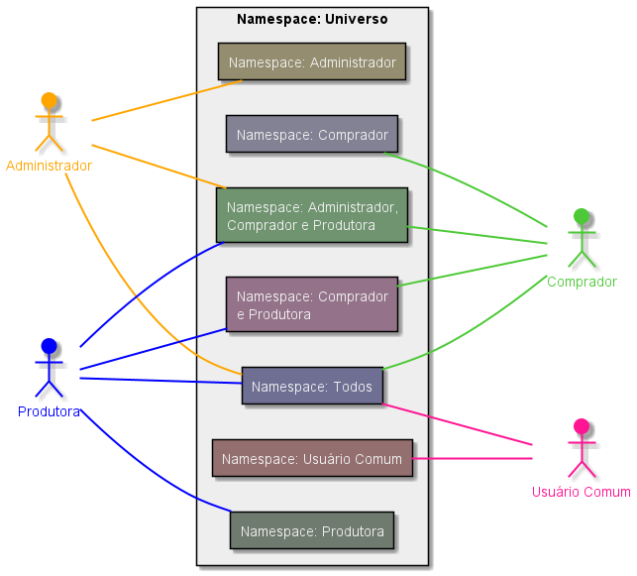

###### Figura : Diagrama de casos de uso (Namespace: Administrador)

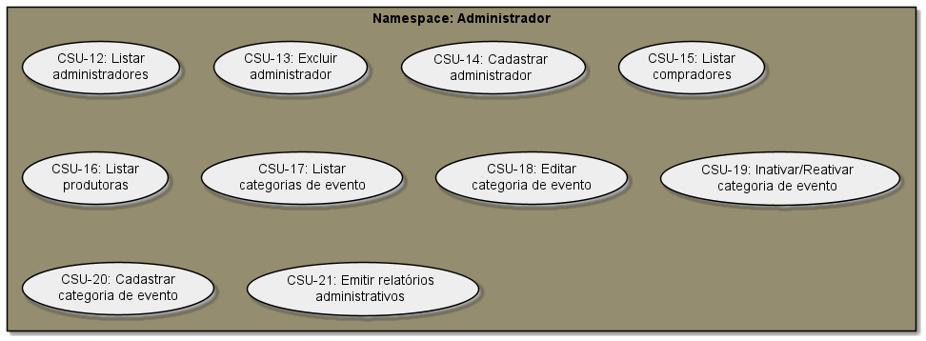

###### Figura : Diagrama de casos de uso (Namespace: Comprador)

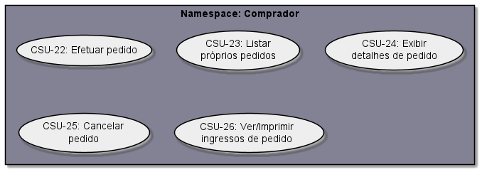

###### Figura : Diagrama de casos de uso (Namespace: Administrador, Comprador e Produtora)

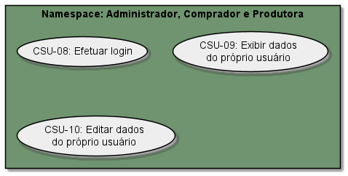

###### Figura : Diagrama de casos de uso (Namespace: Comprador e Produtora)

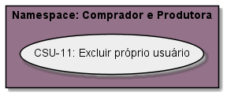

###### Figura : Diagrama de casos de uso (Namespace: Todos)

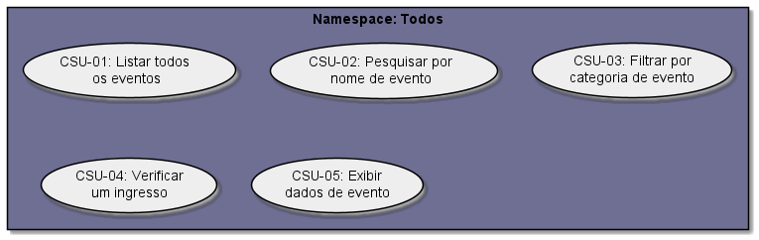

###### Figura : Diagrama de casos de uso (Namespace: Usuário Comum)

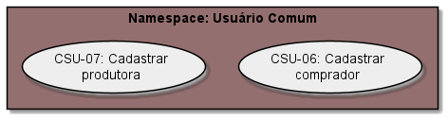

###### Figura : Diagrama de casos de uso (Namespace: Produtora)

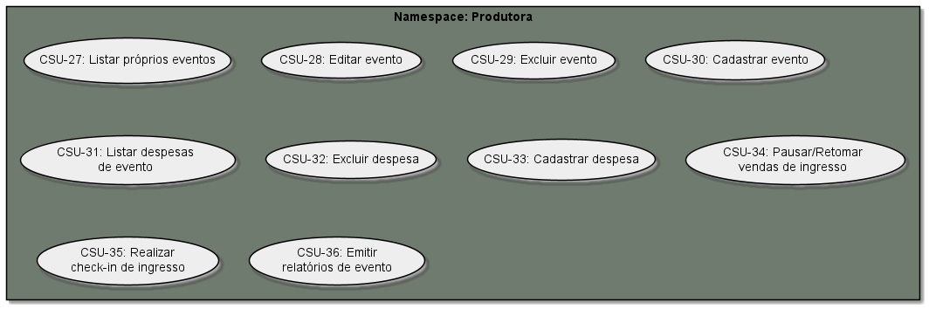

### Descrição dos Casos de Uso

##### A seguir, estão as tabelas referentes a descrição de cada caso de uso acima listado e diagramado. Nelas, é possível efetuar rápidas consultas para verificação de atores principais, diferentes fluxos para uma operação, pós-condições e, até mesmo, instruções para detalhamento de implementação.

###### Quadro : Descrição do CSU-01

|  |  |
| --- | --- |
| **Nome do Caso de Uso** | **CSU-01: Listar todos os eventos** |
| **Ator Principal** | Todos |
| **Resumo** | Permite listar todos os eventos disponíveis |
| **Pós-Condições** | Todos os eventos disponíveis serão exibidos |
| **Fluxo Principal** | |
| **Ações do Ator** | **Ações do Sistema** |
| 1 Acessa a página principal da aplicação |  |
|  | 2 Exibe a lista de eventos |
| **Fluxo Alternativo I - Não existem eventos disponíveis** | |
| **Ações do Ator** | **Ações do Sistema** |
|  | 2 Apresenta mensagem de aviso |
| **Fluxo Alternativo II - Falha de conexão com o servidor** | |
| **Ações do Ator** | **Ações do Sistema** |
|  | 2 Apresenta mensagem de erro |

###### Quadro : Descrição do CSU-02

|  |  |
| --- | --- |
| **Nome do Caso de Uso** | **CSU-02: Pesquisar por nome de evento** |
| **Ator Principal** | Todos |
| **Resumo** | Permite pesquisar eventos pelo nome |
| **Pré-Condições** | CSU-01: Listar todos os eventos |
| **Pós-Condições** | Serão exibidos os eventos que correspondem ao critério da pesquisa |
| **Fluxo Principal** | |
| **Ações do Ator** | **Ações do Sistema** |
| 1 Escreve o termo de pesquisa no campo "Procure um evento..." |  |
| 2 Aciona a tecla <Enter> ou clica no botão à direita, com ícone de lupa |  |
|  | 3 Exibe os eventos que possuem, em seu título, o termo pesquisado |
| **Fluxo Alternativo I - Falha de conexão com o servidor** | |
| **Ações do Ator** | **Ações do Sistema** |
|  | 3 Apresenta mensagem de erro |

###### Quadro : Descrição do CSU-03

|  |  |
| --- | --- |
| **Nome do Caso de Uso** | **CSU-03: Filtrar por categoria de evento** |
| **Ator Principal** | Todos |
| **Resumo** | Permite filtrar os eventos pela categoria |
| **Pré-Condições** | CSU-01: Listar todos os eventos |
| **Pós-Condições** | Serão exibidos os eventos filtrados |
| **Fluxo Principal** | |
| **Ações do Ator** | **Ações do Sistema** |
| 1 Clica no botão "Filtrar por categoria" |  |
|  | 2 Exibe uma lista com todas as categorias de evento |
| 3 Seleciona a categoria para filtrar |  |
| 4 Clica em "OK" |  |
|  | 5 Exibe os eventos da categoria selecionada |
| **Fluxo Alternativo I - Falha de conexão com o servidor** | |
| **Ações do Ator** | **Ações do Sistema** |
|  | 5 Apresenta mensagem de erro |

###### Quadro : Descrição do CSU-04

|  |  |
| --- | --- |
| **Nome do Caso de Uso** | **CSU-04: Verificar um ingresso** |
| **Ator Principal** | Todos |
| **Resumo** | Permite verificar a validade de um ingresso |
| **Pré-Condições** | CSU-01: Listar todos os eventos |
| **Pós-Condições** | Um ingresso será verificado quanto a sua validade |
| **Fluxo Principal** | |
| **Ações do Ator** | **Ações do Sistema** |
| 1 Clica no botão "Verifique seu ingresso" |  |
|  | 2 Exibe a janela "Verifique seu ingresso" |
| 3 Insere os dados solicitados |  |
| 4 Clica em "OK" |  |
|  | 5 Exibe o resultado da validade de um ingresso |
| **Fluxo Alternativo I - Clica em "Cancelar"** | |
| **Ações do Ator** | **Ações do Sistema** |
|  | 5 Fecha a janela |
| **Fluxo Alternativo II - Falha de conexão com o servidor** | |
| **Ações do Ator** | **Ações do Sistema** |
|  | 5 Apresenta mensagem de erro |
| **Fluxo Alternativo III - Campos obrigatórios não preenchidos** | |
| **Ações do Ator** | **Ações do Sistema** |
|  | 5 Apresenta mensagem de erro |
| **Fluxo Alternativo IV - Dados inválidos** | |
| **Ações do Ator** | **Ações do Sistema** |
|  | 5 Apresenta mensagem de erro |

###### Quadro : Descrição do CSU-08

|  |  |
| --- | --- |
| **Nome do Caso de Uso** | **CSU-05: Exibir dados de evento** |
| **Ator Principal** | Todos |
| **Resumo** | Permite exibir dados de um evento |
| **Pré-Condições** | CSU-01: Listar todos os eventos |
| **Pós-Condições** | Serão exibidos os detalhes de um evento |
| **Fluxo Principal** | |
| **Ações do Ator** | **Ações do Sistema** |
| 1 Clica no botão "Ver mais" do evento desejado |  |
|  | 2 Exibe os detalhes do evento |
| **Fluxo Alternativo I - Falha de conexão com o servidor** | |
| **Ações do Ator** | **Ações do Sistema** |
|  | 2 Apresenta mensagem de erro |

###### Quadro : Descrição do CSU-06

|  |  |
| --- | --- |
| **Nome do Caso de Uso** | **CSU-06: Cadastrar comprador** |
| **Ator Principal** | Usuário Comum |
| **Resumo** | Permite cadastrar um comprador |
| **Pré-Condições** | Acessar Página Principal da aplicação |
| **Pós-Condições** | Um novo comprador será criado |
| **Fluxo Principal** | |
| **Ações do Ator** | **Ações do Sistema** |
| 1 Clica em "Cadastre-se" |  |
| 2 Seleciona "Pessoa Física - Quero comprar ingressos!" |  |
| 3 Insere os dados necessários |  |
| 4 Clica em "Salvar" |  |
|  | 5 Salva os dados no banco de dados |
|  | 6 Apresenta mensagem de sucesso |
|  | 7 Efetua login automático |
|  | 8 Direciona para a tela principal |
| **Fluxo Alternativo I - Campos obrigatórios não preenchidos** | |
| **Ações do Ator** | **Ações do Sistema** |
|  | 5 Apresenta mensagem de erro |
| **Fluxo Alternativo II - Dados inválidos** | |
| **Ações do Ator** | **Ações do Sistema** |
|  | 5 Apresenta mensagem de erro |
| **Fluxo Alternativo III - Dados já pertencem a um cadastro existente** | |
| **Ações do Ator** | **Ações do Sistema** |
|  | 5 Apresenta mensagem de erro |
| **Fluxo Alternativo IV - Falha de conexão com o servidor** | |
| **Ações do Ator** | **Ações do Sistema** |
|  | 5 Apresenta mensagem de erro |
| **Fluxo Alternativo V - Usuário clica em "Voltar"** | |
| **Ações do Ator** | **Ações do Sistema** |
|  | - Redireciona para a tela principal |

###### Quadro : Descrição do CSU-07

|  |  |
| --- | --- |
| **Nome do Caso de Uso** | **CSU-07: Cadastrar produtora** |
| **Ator Principal** | Usuário Comum |
| **Resumo** | Permite cadastrar uma produtora |
| **Pré-Condições** | Acessar Página Principal da aplicação |
| **Pós-Condições** | Uma nova produtora será criada |
| **Fluxo Principal** | |
| **Ações do Ator** | **Ações do Sistema** |
| 1 Clica em "Cadastre-se" |  |
| 2 Seleciona "Pessoa Jurídica - Quero vender ingressos!" |  |
| 3 Insere os dados necessários |  |
| 4 Clica em "Salvar" |  |
|  | 5 Salva os dados no banco de dados |
|  | 6 Apresenta mensagem de sucesso |
|  | 7 Efetua login automático |
|  | 8 Direciona para a tela principal |
| **Fluxo Alternativo I - Campos obrigatórios não preenchidos** | |
| **Ações do Ator** | **Ações do Sistema** |
|  | 5 Apresenta mensagem de erro |
| **Fluxo Alternativo II - Dados inválidos** | |
| **Ações do Ator** | **Ações do Sistema** |
|  | 5 Apresenta mensagem de erro |
| **Fluxo Alternativo III - Dados já pertencem a um cadastro existente** | |
| **Ações do Ator** | **Ações do Sistema** |
|  | 5 Apresenta mensagem de erro |
| **Fluxo Alternativo IV - Falha de conexão com o servidor** | |
| **Ações do Ator** | **Ações do Sistema** |
|  | 5 Apresenta mensagem de erro |
| **Fluxo Alternativo V - Usuário clica em "Voltar"** | |
| **Ações do Ator** | **Ações do Sistema** |
|  | - Redireciona para a tela principal |
| **Fluxo Alternativo VI - Usuário clica em "O que é public token?"** | |
| **Ações do Ator** | **Ações do Sistema** |
|  | - Abre janela com explicando o conceito e como gerar uma Public Token |

###### Quadro : Descrição do CSU-08

|  |  |
| --- | --- |
| **Nome do Caso de Uso** | **CSU-08: Efetuar login** |
| **Ator Principal** | Administrador/Comprador/Produtora |
| **Resumo** | Permite autenticar-se no sistema |
| **Pré-Condições** | Acessar Página Principal da aplicação; Possuir cadastro |
| **Pós-Condições** | O usuário estará logado e poderá usar o sistema de acordo com o seu nível de acesso |
| **Fluxo Principal** | |
| **Ações do Ator** | **Ações do Sistema** |
| 1 Clica em "Entrar" |  |
|  | 2 Exibe a tela "Realize seu login" |
| 3 Insere os dados do usuário |  |
| 4 Clica no botão "Entrar" |  |
|  | 5 Permite acesso |
|  | 6 Exibe mensagem de sucesso |
|  | 7 Redireciona para a página principal |
| **Fluxo Alternativo I - Campos obrigatórios não preenchidos** | |
| **Ações do Ator** | **Ações do Sistema** |
|  | 5 Apresenta mensagem de erro |
| **Fluxo Alternativo II - Dados não pertencem a um usuário cadastrado** | |
| **Ações do Ator** | **Ações do Sistema** |
|  | 5 Apresenta mensagem de erro |
| **Fluxo Alternativo III - Falha de conexão com o servidor** | |
| **Ações do Ator** | **Ações do Sistema** |
|  | - Apresenta mensagem de erro |
| **Fluxo Alternativo IV - Usuário clica em "Voltar"** | |
| **Ações do Ator** | **Ações do Sistema** |
|  | - Redireciona para a tela anterior |
| **Fluxo Alternativo V - Usuário clica em "Cadastre-se"** | |
| **Ações do Ator** | **Ações do Sistema** |
|  | - Redireciona para a tela de cadastro |

###### Quadro : Descrição do CSU-09

|  |  |
| --- | --- |
| **Nome do Caso de Uso** | **CSU-09: Exibir dados do próprio usuário** |
| **Ator Principal** | Administrador/Comprador/Produtora |
| **Resumo** | Permite exibir dados do usuário logado |
| **Pré-Condições** | CSU-08: Efetuar Login |
| **Pós-Condições** | Serão exibidos os dados do usuário logado |
| **Fluxo Principal** | |
| **Ações do Ator** | **Ações do Sistema** |
| 1 Clica no botão "Minha Conta" |  |
|  | 2 Exibe tela "Minha Conta" |
| 3 Clica em "Meus Dados" |  |
|  | 4 Exibe os dados do usuário logado |
| **Fluxo Alternativo I - Usuário clica em "Voltar"** | |
| **Ações do Ator** | **Ações do Sistema** |
|  | 4 Redireciona para a tela anterior |
| **Fluxo Alternativo II - Falha de conexão com o servidor** | |
| **Ações do Ator** | **Ações do Sistema** |
|  | - Apresenta mensagem de erro |

###### Quadro : Descrição do CSU-10

|  |  |
| --- | --- |
| **Nome do Caso de Uso** | **CSU-10: Editar dados do próprio usuário** |
| **Ator Principal** | Administrador/Comprador/Produtora |
| **Resumo** | Permite editar os dados da produtora logada |
| **Pré-Condições** | CSU-09: Exibir dados do próprio usuário |
| **Pós-Condições** | Os dados do usuário logado serão alterados |
| **Fluxo Principal** | |
| **Ações do Ator** | **Ações do Sistema** |
| 1 Clica no botão "Editar" |  |
|  | 2 Exibe a tela de edição |
| 3 Altera os dados desejados que estejam disponíveis para edição |  |
| 4 Insere uma senha |  |
| 5 Insere a repetição de senha |  |
| 6 Clica em "Salvar" |  |
|  | 7 Salva as alterações |
|  | 8 Apresenta mensagem de sucesso |
|  | 9 Redireciona para a tela "Meus Dados" |
| **Fluxo Alternativo I - Campos obrigatórios não preenchidos** | |
| **Ações do Ator** | **Ações do Sistema** |
|  | 7 Apresenta mensagem de erro |
| **Fluxo Alternativo II - Dados inválidos** | |
| **Ações do Ator** | **Ações do Sistema** |
|  | 7 Apresenta mensagem de erro |
| **Fluxo Alternativo III - Dados já pertencem a um cadastro existente** | |
| **Ações do Ator** | **Ações do Sistema** |
|  | 7 Apresenta mensagem de erro |
| **Fluxo Alternativo IV - Falha de conexão com o servidor** | |
| **Ações do Ator** | **Ações do Sistema** |
|  | - Apresenta mensagem de erro |
| **Fluxo Alternativo V - Usuário clica em "Voltar"** | |
| **Ações do Ator** | **Ações do Sistema** |
|  | - Redireciona para a tela anterior |

###### Quadro : Descrição do CSU-11

|  |  |
| --- | --- |
| **Nome do Caso de Uso** | **CSU-11: Excluir próprio usuário** |
| **Ator Principal** | Comprador/Produtora |
| **Resumo** | Permite excluir o próprio usuário logado |
| **Pré-Condições** | CSU-09: Exibir dados do próprio usuário |
| **Pós-Condições** | O próprio usuário logado será excluído |
| **Fluxo Principal** | |
| **Ações do Ator** | **Ações do Sistema** |
| 1 Clica no botão "Excluir conta" |  |
|  | 2 Exibe mensagem de confirmação |
| 3 Clica em "OK" |  |
|  | 4 Exclui o comprador |
|  | 5 Desloga o usuário |
|  | 6 Apresenta mensagem de sucesso |
|  | 7 Redireciona para a tela principal |
| **Fluxo Alternativo I - Usuário clica em "Cancelar"** | |
| **Ações do Ator** | **Ações do Sistema** |
|  | 4 Cancela a exclusão |
| **Fluxo Alternativo II - Falha de conexão com o servidor** | |
| **Ações do Ator** | **Ações do Sistema** |
|  | - Apresenta mensagem de erro |

###### Quadro : Descrição do CSU-12

|  |  |
| --- | --- |
| **Nome do Caso de Uso** | **CSU-12: Listar administradores** |
| **Ator Principal** | Administrador |
| **Resumo** | Permite listar os administradores ativos |
| **Pré-Condições** | CSU-08: Efetuar Login |
| **Pós-Condições** | Serão listados todos os administradores ativos |
| **Fluxo Principal** | |
| **Ações do Ator** | **Ações do Sistema** |
| 1 Clica em "Minha Conta" |  |
|  | 2 Exibe a tela "Minha Conta" |
| 3 Clica em "Administradores" |  |
|  | 4 Exibe a tela "Administradores" com os dados de cada um deles |
| **Fluxo Alternativo I - Usuário clica em "Voltar"** | |
| **Ações do Ator** | **Ações do Sistema** |
|  | 4 Redireciona para a tela anterior |
| **Fluxo Alternativo II - Falha de conexão com o servidor** | |
| **Ações do Ator** | **Ações do Sistema** |
|  | - Apresenta mensagem de erro |

###### Quadro : Descrição do CSU-13

|  |  |
| --- | --- |
| **Nome do Caso de Uso** | **CSU-13: Excluir administrador** |
| **Ator Principal** | Administrador |
| **Resumo** | Permite excluir um administrador do sistema, exceto a si próprio |
| **Pré-Condições** | CSU-12: Listar administradores |
| **Pós-Condições** | Será excluído o administrador selecionado |
| **Fluxo Principal** | |
| **Ações do Ator** | **Ações do Sistema** |
| 1 Clica em "Excluir" na linha do administrador desejado |  |
|  | 2 Apresenta mensagem de confirmação |
| 3 Clica em "OK" |  |
|  | 4 Exclui administrador |
|  | 5 Apresenta mensagem de sucesso |
| **Fluxo Alternativo I - Usuário clica em "Cancelar"** | |
| **Ações do Ator** | **Ações do Sistema** |
|  | 4 Cancela a exclusão |
| **Fluxo Alternativo II - Falha de conexão com o servidor** | |
| **Ações do Ator** | **Ações do Sistema** |
|  | - Apresenta mensagem de erro |

###### Quadro : Descrição do CSU-14

|  |  |
| --- | --- |
| **Nome do Caso de Uso** | **CSU-14: Cadastrar administrador** |
| **Ator Principal** | Administrador |
| **Resumo** | Permite cadastrar um administrador no sistema |
| **Pré-Condições** | CSU-12: Listar administradores |
| **Pós-Condições** | Um novo administrador será criado |
| **Fluxo Principal** | |
| **Ações do Ator** | **Ações do Sistema** |
| 1 Clica em "Cadastrar Administrador" |  |
|  | 2 Exibe a tela "Novo Administrador" |
| 3 Insere os dados necessários |  |
| 4 Clica em "Salvar" |  |
|  | 5 Cria um administrador |
|  | 6 Redireciona para a tela "Administradores" |
| **Fluxo Alternativo I - Campos obrigatórios não preenchidos** | |
| **Ações do Ator** | **Ações do Sistema** |
|  | 5 Apresenta mensagem de erro |
| **Fluxo Alternativo II - Dados inválidos** | |
| **Ações do Ator** | **Ações do Sistema** |
|  | 5 Apresenta mensagem de erro |
| **Fluxo Alternativo III - Dados já pertencem a um cadastro existente** | |
| **Ações do Ator** | **Ações do Sistema** |
|  | 5 Apresenta mensagem de erro |
| **Fluxo Alternativo IV - Falha de conexão com o servidor** | |
| **Ações do Ator** | **Ações do Sistema** |
|  | 5 Apresenta mensagem de erro |
| **Fluxo Alternativo V - Usuário clica em "Voltar"** | |
| **Ações do Ator** | **Ações do Sistema** |
|  | - Redireciona para a tela anterior |

###### Quadro : Descrição do CSU-15

|  |  |
| --- | --- |
| **Nome do Caso de Uso** | **CSU-15: Listar compradores** |
| **Ator Principal** | Administrador |
| **Resumo** | Permite listar os compradores ativos |
| **Pré-Condições** | CSU-08: Efetuar Login |
| **Pós-Condições** | Serão listados todos os compradores ativos |
| **Fluxo Principal** | |
| **Ações do Ator** | **Ações do Sistema** |
| 1 Clica em "Minha Conta" |  |
|  | 2 Exibe a tela "Minha Conta" |
| 3 Clica em "Compradores" |  |
|  | 4 Exibe a tela "Compradores" com os dados de cada um deles |
| 5 Clica em "Detalhes" na linha de um comprador |  |
|  | 6 Exibe informações detalhadas sobre o comprador |
| **Fluxo Alternativo I - Usuário clica em "Voltar"** | |
| **Ações do Ator** | **Ações do Sistema** |
|  | - Redireciona para a tela anterior |
| **Fluxo Alternativo II - Falha de conexão com o servidor** | |
| **Ações do Ator** | **Ações do Sistema** |
|  | - Apresenta mensagem de erro |

###### Quadro : Descrição do CSU-16

|  |  |
| --- | --- |
| **Nome do Caso de Uso** | **CSU-16: Listar produtoras** |
| **Ator Principal** | Administrador |
| **Resumo** | Permite listar as produtoras ativas |
| **Pré-Condições** | CSU-08: Efetuar Login |
| **Pós-Condições** | Serão listadas todas as produtoras ativas |
| **Fluxo Principal** | |
| **Ações do Ator** | **Ações do Sistema** |
| 1 Clica em "Minha Conta" |  |
|  | 2 Exibe a tela "Minha Conta" |
| 3 Clica em "Produtoras" |  |
|  | 4 Exibe a tela "Produtoras" com os dados de cada uma delas |
| 5 Clica em "Detalhes" na linha de uma produtora |  |
|  | 6 Exibe informações detalhadas sobre a produtora |
| **Fluxo Alternativo I - Usuário clica em "Voltar"** | |
| **Ações do Ator** | **Ações do Sistema** |
|  | - Redireciona para a tela anterior |
| **Fluxo Alternativo II - Falha de conexão com o servidor** | |
| **Ações do Ator** | **Ações do Sistema** |
|  | - Apresenta mensagem de erro |

###### Quadro : Descrição do CSU-17

|  |  |
| --- | --- |
| **Nome do Caso de Uso** | **CSU-17: Listar categorias de evento** |
| **Ator Principal** | Administrador |
| **Resumo** | Permite listar as categorias de evento |
| **Pré-Condições** | CSU-08: Efetuar Login |
| **Pós-Condições** | Serão listadas todas as categorias de evento. Com nome em preto as ativas e em vermelho as inativadas. |
| **Fluxo Principal** | |
| **Ações do Ator** | **Ações do Sistema** |
| 1 Clica em "Minha Conta" |  |
|  | 2 Exibe a tela "Minha Conta" |
| 3 Clica em "Categorias de Evento" |  |
|  | 4 Exibe a tela "Categorias de Evento" |
| **Fluxo Alternativo I - Usuário clica em "Voltar"** | |
| **Ações do Ator** | **Ações do Sistema** |
|  | 4 Redireciona para a tela anterior |
| **Fluxo Alternativo II - Falha de conexão com o servidor** | |
| **Ações do Ator** | **Ações do Sistema** |
|  | - Apresenta mensagem de erro |

###### Quadro : Descrição do CSU-18

|  |  |
| --- | --- |
| **Nome do Caso de Uso** | **CSU-18: Editar categoria de evento** |
| **Ator Principal** | Administrador |
| **Resumo** | Permite editar uma categoria de evento |
| **Pré-Condições** | CSU-17: Listar categorias de evento |
| **Pós-Condições** | Uma categoria de eventos será alterada |
| **Fluxo Principal** | |
| **Ações do Ator** | **Ações do Sistema** |
| 1 Clica em "Editar" na linha da categoria |  |
| 2 Insere o novo nome para a categoria |  |
| 3 Clica em "OK" |  |
|  | 4 Salva a alteração |
|  | 5 Apresenta mensagem de sucesso |
| **Fluxo Alternativo I - Campo obrigatório não preenchido** | |
| **Ações do Ator** | **Ações do Sistema** |
|  | 4 Apresenta mensagem de erro |
| **Fluxo Alternativo II - Dado inválido** | |
| **Ações do Ator** | **Ações do Sistema** |
|  | 4 Apresenta mensagem de erro |
| **Fluxo Alternativo III - Dado já pertence a um cadastro existente** | |
| **Ações do Ator** | **Ações do Sistema** |
|  | 4 Apresenta mensagem de erro |
| **Fluxo Alternativo IV - Falha de conexão com o servidor** | |
| **Ações do Ator** | **Ações do Sistema** |
|  | - Apresenta mensagem de erro |
| **Fluxo Alternativo V - Usuário clica em "Voltar"** | |
| **Ações do Ator** | **Ações do Sistema** |
|  | - Redireciona para a tela anterior |
| **Fluxo Alternativo VI - Usuário clica em "Cancelar"** | |
| **Ações do Ator** | **Ações do Sistema** |
|  | - Cancela a edição |

###### Quadro : Descrição do CSU-19

|  |  |
| --- | --- |
| **Nome do Caso de Uso** | **CSU-19: Inativar/Reativar categoria de evento** |
| **Ator Principal** | Administrador |
| **Resumo** | Permite inativar ou reativar uma categoria de eventos |
| **Pré-Condições** | CSU-17: Listar categorias de evento |
| **Pós-Condições** | Uma categoria de eventos será inativada/reativada |
| **Fluxo Principal** | |
| **Ações do Ator** | **Ações do Sistema** |
| 1 Clica em "Inativar" ou "Reativar", conforme necessidade, na linha da categoria desejada |  |
|  | 2 Apresenta mensagem de confirmação |
| 3 Clica em "OK" |  |
|  | 4 Exclui categoria de evento |
|  | 5 Apresenta mensagem de sucesso |
| **Fluxo Alternativo I - Usuário clica em "Cancelar"** | |
| **Ações do Ator** | **Ações do Sistema** |
|  | 4 Cancela a edição |
| **Fluxo Alternativo II - Falha de conexão com o servidor** | |
| **Ações do Ator** | **Ações do Sistema** |
|  | - Apresenta mensagem de erro |
| **Fluxo Alternativo III - Usuário clica em "Cancelar"** | |
| **Ações do Ator** | **Ações do Sistema** |
|  | - Cancela a operação |

###### Quadro : Descrição do CSU-20

|  |  |
| --- | --- |
| **Nome do Caso de Uso** | **CSU-20: Cadastrar categoria de evento** |
| **Ator Principal** | Administrador |
| **Resumo** | Permite cadastrar uma categoria de evento |
| **Pré-Condições** | CSU-17: Listar categorias de evento |
| **Pós-Condições** | Uma nova categoria de eventos será criada |
| **Fluxo Principal** | |
| **Ações do Ator** | **Ações do Sistema** |
| 1 Insere o nome para a nova categoria, no campo abaixo da lista de categorias |  |
| 2 Clica em "Cadastrar Categoria" |  |
|  | 3 Cria uma categoria de evento |
|  | 4 Apresenta mensagem de sucesso |
| **Fluxo Alternativo I - Campo obrigatório não preenchido** | |
| **Ações do Ator** | **Ações do Sistema** |
|  | 3 Apresenta mensagem de erro |
| **Fluxo Alternativo II - Dado inválido** | |
| **Ações do Ator** | **Ações do Sistema** |
|  | 3 Apresenta mensagem de erro |
| **Fluxo Alternativo III - Dado já pertencem a um cadastro existente** | |
| **Ações do Ator** | **Ações do Sistema** |
|  | 3 Apresenta mensagem de erro |
| **Fluxo Alternativo IV - Falha de conexão com o servidor** | |
| **Ações do Ator** | **Ações do Sistema** |
|  | - Apresenta mensagem de erro |
| **Fluxo Alternativo V - Usuário clica em "Voltar"** | |
| **Ações do Ator** | **Ações do Sistema** |
|  | - Redireciona para a tela anterior |

###### Quadro : Descrição do CSU-21

|  |  |
| --- | --- |
| **Nome do Caso de Uso** | **CSU-21: Emitir relatórios administrativos** |
| **Ator Principal** | Administrador |
| **Resumo** | Permite emitir relatórios com dados pertinentes ao Administrador |
| **Pré-Condições** | CSU-08: Efetuar Login |
| **Pós-Condições** | Serão emitidos relatórios para análise e impressão com dados pertinentes aos administradores da plataforma |
| **Fluxo Principal** | |
| **Ações do Ator** | **Ações do Sistema** |
| 1 Clica em "Minha Conta" |  |
|  | 2 Exibe a tela "Minha Conta" |
| 3 Clica em "Relatórios e Análises" |  |
|  | 4 Exibe a tela "Relatórios e Análises" |
| 5 Seleciona a perspectiva em "Visualização Geral" ou "Visualização por produtora" de acordo com o desejado |  |
| 6 Utiliza a ordenação das tabelas, geração de gráficos e tipos de gráficos de acordo com o desejado |  |
|  | 7 Altera a disposição dos elementos na tela, de acordo com o escolhido |
| 8 Clica em "Imprimir" caso queira imprimir ou salvar os dados da tela em um arquivo no dispositivo |  |
|  | 9 Exibe janela para imprimir/salvar |
| **Fluxo Alternativo I - Usuário clica em "Voltar"** | |
| **Ações do Ator** | **Ações do Sistema** |
|  | - Redireciona para a tela anterior |
| **Fluxo Alternativo II - Falha de conexão com o servidor** | |
| **Ações do Ator** | **Ações do Sistema** |
|  | - Apresenta mensagem de erro |

###### Quadro : Descrição do CSU-22

|  |  |
| --- | --- |
| **Nome do Caso de Uso** | **CSU-22: Efetuar pedido** |
| **Ator Principal** | Comprador |
| **Resumo** | Permite efetuar um pedido/compra de ingresso(s) |
| **Pré-Condições** | CSU-08: Efetuar Login; CSU-05: Exibir dados de evento |
| **Pós-Condições** | Um novo pedido será gerado |
| **Fluxo Principal** | |
| **Ações do Ator** | **Ações do Sistema** |
| 1 Seleciona a quantidade desejada para cada tipo de ingresso usando os botões (-) e (+) |  |
| 2 Clica em "Comprar" |  |
|  | 3 Exibe a tela para finalização do pedido |
| 4 Insere os dados dos ingressantes, para cada um dos ingressos |  |
| 5 Clica em "Efetuar Pedido" |  |
|  | 6 Processa o pedido |
|  | 7 Abre uma janela para pagamento caso o pedido tenha o total diferente de zero |
|  | 8 Exibe a tela "Meus Pedidos" |
| **Fluxo Alternativo I - Usuário clica em "Voltar"** | |
| **Ações do Ator** | **Ações do Sistema** |
|  | 3 Redireciona para a tela anterior |
| **Fluxo Alternativo II - Campos obrigatórios não preenchidos** | |
| **Ações do Ator** | **Ações do Sistema** |
|  | 6 Apresenta mensagem de erro |
| **Fluxo Alternativo III - Dados inválidos** | |
| **Ações do Ator** | **Ações do Sistema** |
|  | 6 Apresenta mensagem de erro |
| **Fluxo Alternativo IV - Usuário clica em "Página Principal"** | |
| **Ações do Ator** | **Ações do Sistema** |
|  | 6 Redireciona para a tela principal |
| **Fluxo Alternativo V - Usuário clica em "Cancelar"** | |
| **Ações do Ator** | **Ações do Sistema** |
|  | - Redireciona para a tela anterior |
| **Fluxo Alternativo VI - Falha de conexão com o servidor** | |
| **Ações do Ator** | **Ações do Sistema** |
|  | - Apresenta mensagem de erro |

###### Quadro : Descrição do CSU-23

|  |  |
| --- | --- |
| **Nome do Caso de Uso** | **CSU-23: Listar próprios pedidos** |
| **Ator Principal** | Comprador |
| **Resumo** | Permite listar pedidos efetuados pelo comprador logado |
| **Pré-Condições** | CSU-08: Efetuar Login |
| **Pós-Condições** | Serão exibidos os pedidos efetuados pelo comprador logado |
| **Fluxo Principal** | |
| **Ações do Ator** | **Ações do Sistema** |
| 1 Clica em "Minha Conta" |  |
|  | 2 Exibe a tela "Minha Conta" |
| 3 Clica em "Meus Pedidos" |  |
|  | 4 Exibe a tela "Meus Pedidos" com os dados resumidos de cada um deles |
| **Fluxo Alternativo I - Usuário clica em "Voltar"** | |
| **Ações do Ator** | **Ações do Sistema** |
|  | 4 Redireciona para a tela anterior |
| **Fluxo Alternativo II - Não existem pedidos para exibir** | |
| **Ações do Ator** | **Ações do Sistema** |
|  | 4 Apresenta mensagem de aviso |
| **Fluxo Alternativo III - Falha de conexão com o servidor** | |
| **Ações do Ator** | **Ações do Sistema** |
|  | - Apresenta mensagem de erro |

###### Quadro : Descrição do CSU-24

|  |  |
| --- | --- |
| **Nome do Caso de Uso** | **CSU-24: Exibir detalhes de pedido** |
| **Ator Principal** | Comprador |
| **Resumo** | Permite exibir dados de um pedido |
| **Pré-Condições** | CSU-23: Listar próprios pedidos |
| **Pós-Condições** | Serão exibidos os dados de um pedido |
| **Fluxo Principal** | |
| **Ações do Ator** | **Ações do Sistema** |
| 1 Clica em "Detalhes" na linha do pedido |  |
|  | 2 Exibe os detalhes do pedido |
| **Fluxo Alternativo I - Falha de conexão com o servidor** | |
| **Ações do Ator** | **Ações do Sistema** |
|  | 2 Apresenta mensagem de erro |

###### Quadro : Descrição do CSU-25

|  |  |
| --- | --- |
| **Nome do Caso de Uso** | **CSU-25: Cancelar pedido** |
| **Ator Principal** | Comprador |
| **Resumo** | Permite cancelar um pedido |
| **Pré-Condições** | CSU-24: Exibir detalhes de pedido |
| **Pós-Condições** | Um pedido será cancelado |
| **Fluxo Principal** | |
| **Ações do Ator** | **Ações do Sistema** |
| 1 Clica em "Cancelar pedido" |  |
|  | 2 Apresenta mensagem de confirmação |
| 3 Clica em "Concordo. Solicitar cancelamento." |  |
|  | 4 Cancela o pedido |
|  | 5 Apresenta mensagem de sucesso |
| **Fluxo Alternativo I - Pedido possui, pelo menos, um ingresso vendido** | |
| **Ações do Ator** | **Ações do Sistema** |
|  | 4 Apresenta mensagem de erro |
| **Fluxo Alternativo II - Pedido foi feito há mais de 7 dias** | |
| **Ações do Ator** | **Ações do Sistema** |
|  | 4 Apresenta mensagem de erro |
| **Fluxo Alternativo III - Usuário clica em "Cancelar"** | |
| **Ações do Ator** | **Ações do Sistema** |
|  | 4 Apresenta mensagem de erro |
| **Fluxo Alternativo IV - Usuário clica em "Voltar"** | |
| **Ações do Ator** | **Ações do Sistema** |
|  | - Redireciona para a tela anterior |

###### Quadro : Descrição do CSU-26

|  |  |
| --- | --- |
| **Nome do Caso de Uso** | **CSU-26: Ver/Imprimir ingressos de pedido** |
| **Ator Principal** | Comprador |
| **Resumo** | Permite visualizar e/ou imprimir ingressos de um pedido |
| **Pré-Condições** | CSU-24: Exibir detalhes de pedido |
| **Pós-Condições** | Os ingressos de um pedido "Processado" serão exibidos e disponibilizados para impressão |
| **Fluxo Principal** | |
| **Ações do Ator** | **Ações do Sistema** |
| 1 Clica em "Ver ingressos" |  |
|  | 2 Exibe a tela "Ingressos do Evento" com os ingressos dispostos para visualização |
| 3 Clica em "Imprimir" para imprimir os ingressos apresentados na tela |  |
|  | 4 Abre janela de impressão |
| **Fluxo Alternativo I - Usuário clica em "Voltar"** | |
| **Ações do Ator** | **Ações do Sistema** |
|  | - Redireciona para a tela anterior |

###### Quadro : Descrição do CSU-27

|  |  |
| --- | --- |
| **Nome do Caso de Uso** | **CSU-27: Listar próprios eventos** |
| **Ator Principal** | Produtora |
| **Resumo** | Permite listar os eventos de uma produtora |
| **Pré-Condições** | CSU-08: Efetuar Login |
| **Pós-Condições** | Os eventos da produtora logada serão listados |
| **Fluxo Principal** | |
| **Ações do Ator** | **Ações do Sistema** |
| 1 Clica em "Minha Conta" |  |
|  | 2 Exibe a tela "Minha Conta" |
| 3 Clica em "Cadastro de Eventos" |  |
|  | 4 Exibe a tela "Cadastro de Eventos" com os dados resumidos de cada um deles |
| **Fluxo Alternativo I - Usuário clica em "Voltar"** | |
| **Ações do Ator** | **Ações do Sistema** |
|  | 4 Redireciona para a tela anterior |
| **Fluxo Alternativo II - Não existem eventos para exibir** | |
| **Ações do Ator** | **Ações do Sistema** |
|  | 4 Apresenta mensagem de aviso |
| **Fluxo Alternativo III - Falha de conexão com o servidor** | |
| **Ações do Ator** | **Ações do Sistema** |
|  | - Apresenta mensagem de erro |

###### Quadro : Descrição do CSU-28

|  |  |
| --- | --- |
| **Nome do Caso de Uso** | **CSU-28: Editar evento** |
| **Ator Principal** | Produtora |
| **Resumo** | Permite editar um evento, caso esse não possua ingressos vendidos |
| **Pré-Condições** | CSU-27: Listar próprios eventos |
| **Pós-Condições** | Os dados de um evento serão alterados |
| **Fluxo Principal** | |
| **Ações do Ator** | **Ações do Sistema** |
| 1 Clica em "Editar" na linha do evento |  |
|  | 2 Exibe a tela "Editar Evento" |
| 3 Altera os dados desejados |  |
| 4 Clica em "Salvar" |  |
|  | 5 Salva as alterações |
|  | 6 Apresenta mensagem de sucesso |
|  | 7 Redireciona para a tela "Minha Conta" |
| **Fluxo Alternativo I - Evento possui ingressos vendidos** | |
| **Ações do Ator** | **Ações do Sistema** |
|  | 5 Apresenta mensagem de erro |
| **Fluxo Alternativo II - Campos obrigatórios não preenchidos** | |
| **Ações do Ator** | **Ações do Sistema** |
|  | 5 Apresenta mensagem de erro |
| **Fluxo Alternativo III - Dados inválidos** | |
| **Ações do Ator** | **Ações do Sistema** |
|  | 5 Apresenta mensagem de erro |
| **Fluxo Alternativo IV - Falha de conexão com o servidor** | |
| **Ações do Ator** | **Ações do Sistema** |
|  | - Apresenta mensagem de erro |
| **Fluxo Alternativo V - Usuário clica em "Voltar"** | |
| **Ações do Ator** | **Ações do Sistema** |
|  | - Redireciona para a tela anterior |

###### Quadro : Descrição do CSU-29

|  |  |
| --- | --- |
| **Nome do Caso de Uso** | **CSU-29: Excluir evento** |
| **Ator Principal** | Produtora |
| **Resumo** | Permite excluir um evento, caso esse não possua ingressos vendidos |
| **Pré-Condições** | CSU-27: Listar próprios eventos |
| **Pós-Condições** | Um evento será excluído |
| **Fluxo Principal** | |
| **Ações do Ator** | **Ações do Sistema** |
| 1 Clica em "Excluir" na linha do evento |  |
| 2 Clica em "OK" |  |
|  | 3 Exclui o evento |
|  | 4 Apresenta mensagem de sucesso |
| **Fluxo Alternativo I - Evento possui ingressos vendidos** | |
| **Ações do Ator** | **Ações do Sistema** |
|  | 3 Apresenta mensagem de erro |
| **Fluxo Alternativo II - Falha de conexão com o servidor** | |
| **Ações do Ator** | **Ações do Sistema** |
|  | 3 Apresenta mensagem de erro |

###### Quadro : Descrição do CSU-30

|  |  |
| --- | --- |
| **Nome do Caso de Uso** | **CSU-30: Cadastrar evento** |
| **Ator Principal** | Produtora |
| **Resumo** | Permite cadastrar um evento |
| **Pré-Condições** | CSU-27: Listar próprios eventos |
| **Pós-Condições** | Um novo evento será criado |
| **Fluxo Principal** | |
| **Ações do Ator** | **Ações do Sistema** |
| 1 Clica em "Cadastrar Evento" |  |
|  | 2 Exibe a tela "Novo Evento" |
| 3 Preenche os dados necessários |  |
| 4 Clica em "Salvar" |  |
|  | 5 Salva no banco de dados |
| **Fluxo Alternativo I - Campos obrigatórios não preenchidos** | |
| **Ações do Ator** | **Ações do Sistema** |
|  | 5 Apresenta mensagem de erro |
| **Fluxo Alternativo II - Dados inválidos** | |
| **Ações do Ator** | **Ações do Sistema** |
|  | 5 Apresenta mensagem de erro |
| **Fluxo Alternativo III - Falha de conexão com o servidor** | |
| **Ações do Ator** | **Ações do Sistema** |
|  | - Apresenta mensagem de erro |
| **Fluxo Alternativo IV - Usuário clica em "Voltar"** | |
| **Ações do Ator** | **Ações do Sistema** |
|  | - Redireciona para a tela anterior |
| **Fluxo Alternativo V - Ingressos não estão de acordo com as políticas da plataforma** | |
| **Ações do Ator** | **Ações do Sistema** |
|  | - Apresenta mensagem de aviso |

###### Quadro : Descrição do CSU-31

|  |  |
| --- | --- |
| **Nome do Caso de Uso** | **CSU-31: Listar despesas de evento** |
| **Ator Principal** | Produtora |
| **Resumo** | Permite listar as despesas de um evento |
| **Pré-Condições** | CSU-08: Efetuar Login |
| **Pós-Condições** | Serão listadas todas as despesas de um evento |
| **Fluxo Principal** | |
| **Ações do Ator** | **Ações do Sistema** |
| 1 Clica em "Minha Conta" |  |
|  | 2 Exibe a tela "Minha Conta" |
| 3 Clica em "Gerência de Eventos" |  |
|  | 4 Exibe a tela "Gerência de Eventos" |
| 5 Clica em "Despesas" na linha do evento desejado |  |
|  | 6 Exibe a tela "Despesas" com todas as despesas cadastrados no evento |
| **Fluxo Alternativo I - Usuário clica em "Voltar"** | |
| **Ações do Ator** | **Ações do Sistema** |
|  | 4 Redireciona para a tela anterior |
| **Fluxo Alternativo II - Falha de conexão com o servidor** | |
| **Ações do Ator** | **Ações do Sistema** |
|  | - Apresenta mensagem de erro |

###### Quadro : Descrição do CSU-32

|  |  |
| --- | --- |
| **Nome do Caso de Uso** | **CSU-32: Excluir despesa** |
| **Ator Principal** | Produtora |
| **Resumo** | Permite excluir uma despesa de um evento |
| **Pré-Condições** | CSU-31: Listar despesas de evento |
| **Pós-Condições** | Uma despesa do evento será excluída |
| **Fluxo Principal** | |
| **Ações do Ator** | **Ações do Sistema** |
| 1 Clica em "Excluir" na linha da despesa desejada |  |
|  | 2 Apresenta mensagem de confirmação |
| 3 Clica em "OK" |  |
|  | 4 Exclui a despesa |
|  | 5 Apresenta mensagem de sucesso |
| **Fluxo Alternativo I - Usuário clica em "Cancelar"** | |
| **Ações do Ator** | **Ações do Sistema** |
|  | 4 Cancela a exclusão |
| **Fluxo Alternativo II - Falha de conexão com o servidor** | |
| **Ações do Ator** | **Ações do Sistema** |
|  | - Apresenta mensagem de erro |
| **Fluxo Alternativo III - Usuário clica em "Cancelar"** | |
| **Ações do Ator** | **Ações do Sistema** |
|  | - Cancela a edição |

###### Quadro : Descrição do CSU-33

|  |  |
| --- | --- |
| **Nome do Caso de Uso** | **CSU-33: Cadastrar despesa** |
| **Ator Principal** | Produtora |
| **Resumo** | Permite cadastrar uma despesa em um evento |
| **Pré-Condições** | CSU-31: Listar despesas de evento |
| **Pós-Condições** | Uma despesa para o evento será criada |
| **Fluxo Principal** | |
| **Ações do Ator** | **Ações do Sistema** |
| 1 Insere os dados necessários na última linha da tabela |  |
| 2 Clica em "Cadastrar" |  |
|  | 3 Cria uma despesa para o evento |
|  | 4 Apresenta mensagem de sucesso |
| **Fluxo Alternativo I - Campo obrigatório não preenchido** | |
| **Ações do Ator** | **Ações do Sistema** |
|  | 3 Apresenta mensagem de erro |
| **Fluxo Alternativo II - Dado inválido** | |
| **Ações do Ator** | **Ações do Sistema** |
|  | 3 Apresenta mensagem de erro |
| **Fluxo Alternativo III - Falha de conexão com o servidor** | |
| **Ações do Ator** | **Ações do Sistema** |
|  | - Apresenta mensagem de erro |
| **Fluxo Alternativo IV - Usuário clica em "Voltar"** | |
| **Ações do Ator** | **Ações do Sistema** |
|  | - Redireciona para a tela anterior |

###### Quadro : Descrição do CSU-34

|  |  |
| --- | --- |
| **Nome do Caso de Uso** | **CSU-34: Pausar/Retomar vendas de ingresso** |
| **Ator Principal** | Produtora |
| **Resumo** | Permite pausar/retomar as vendas de ingresso para um evento |
| **Pré-Condições** | CSU-08: Efetuar Login |
| **Pós-Condições** | As vendas de ingresso para um evento serão pausadas ou retomadas, de acordo com a necessidade |
| **Fluxo Principal** | |
| **Ações do Ator** | **Ações do Sistema** |
| 1 Clica em "Minha Conta" |  |
|  | 2 Exibe a tela "Minha Conta" |
| 3 Clica em "Gerência de Eventos" |  |
|  | 4 Exibe a tela "Gerência de Eventos" |
| 5 Clica em "Pausar vendas" ou "Retomar vendas" na linha do evento desejado |  |
|  | 6 Apresenta mensagem de confirmação |
| 7 Clica em "OK" |  |
|  | 8 Pausa ou retoma as vendas de ingresso para o evento, de acordo com o escolhido |
|  | 9 Apresenta mensagem de sucesso |
| **Fluxo Alternativo I - Usuário clica em "Voltar"** | |
| **Ações do Ator** | **Ações do Sistema** |
|  | 4 Redireciona para a tela anterior |
| **Fluxo Alternativo II - Usuário clica em "Cancelar"** | |
| **Ações do Ator** | **Ações do Sistema** |
|  | 4 Cancela a operação |
| **Fluxo Alternativo III - Falha de conexão com o servidor** | |
| **Ações do Ator** | **Ações do Sistema** |
|  | - Apresenta mensagem de erro |

###### Quadro : Descrição do CSU-35

|  |  |
| --- | --- |
| **Nome do Caso de Uso** | **CSU-35: Realizar check-in de ingresso** |
| **Ator Principal** | Produtora |
| **Resumo** | Permite realizar o check-in de um ingresso. Esse ficará marcado como "utilizado" e não poderá sofrer o check-in novamente |
| **Pré-Condições** | CSU-08: Efetuar Login |
| **Pós-Condições** | Um ingresso será utilizado |
| **Fluxo Principal** | |
| **Ações do Ator** | **Ações do Sistema** |
| 1 Clica em "Minha Conta" |  |
|  | 2 Exibe a tela "Minha Conta" |
| 3 Clica em "Check-in de Ingressos" |  |
|  | 4 Exibe a tela "Check-in de Ingressos - Escolha o evento" |
| 5 Clica em "Abrir" na linha do evento desejado |  |
|  | 6 Exibe a tela "Check-in de Ingressos" |
| 7 Clica em "Check-in" na linha do ingresso desejado |  |
|  | 8 Apresenta mensagem de confirmação |
| 9 Clica em "OK" ou pressiona <Enter> |  |
|  | 10 Processa a utilização do ingresso |
|  | 11 Apresenta mensagem de sucesso |
| **Fluxo Alternativo I - Usuário deseja procurar/filtrar lista de ingressantes** | |
| **Ações do Ator** | **Ações do Sistema** |
| 7 Insere um termo para busca no campo "Pesquisa (ID | Nome | CPF)" |  |
|  | 8 Filtra a lista de ingressantes de acordo com o termo pesquisado |
| **Fluxo Alternativo II - Usuário opta por inserir manualmente o ID do ingresso** | |
| **Ações do Ator** | **Ações do Sistema** |
| 7 Insere o ID do ingresso no campo abaixo de "Insira o id para realizar check-in ou leia o QR Code" |  |
| 8 Clica no botão com figura de ingresso |  |
|  | 9 Apresenta mensagem de confirmação |
| 10 Clica em "OK" ou pressiona <Enter> |  |
|  | 11 Processa a utilização do ingresso |
|  | 12 Apresenta mensagem de sucesso |

###### Continua.

###### Cont. Quadro 39.

|  |  |
| --- | --- |
| **Fluxo Alternativo III - Usuário opta por ler o QR Code do ingresso** | |
| **Ações do Ator** | **Ações do Sistema** |
| 7 Clica no botão com figura de QR Code |  |
| 8 Aponta a câmera do dispositivo leitor para o QR Code do ingresso e aguarda a leitura |  |
|  | 9 Apresenta mensagem de confirmação |
| 10 Clica em "OK" ou pressiona <Enter> |  |
|  | 11 Processa a utilização do ingresso |
|  | 12 Apresenta mensagem de sucesso |
| **Fluxo Alternativo IV - Usuário clica em "Cancelar"** | |
| **Ações do Ator** | **Ações do Sistema** |
|  | - Cancela a operação |
| **Fluxo Alternativo V - Usuário clica em "Voltar"** | |
| **Ações do Ator** | **Ações do Sistema** |
|  | - Redireciona para a tela anterior |
| **Fluxo Alternativo VI - Tenta realizar check-in para ingresso já utilizado** | |
| **Ações do Ator** | **Ações do Sistema** |
|  | - Apresenta mensagem de erro |
| **Fluxo Alternativo VII - Falha de conexão com o servidor** | |
| **Ações do Ator** | **Ações do Sistema** |
|  | - Apresenta mensagem de erro |

###### Quadro : Descrição do CSU-36

|  |  |
| --- | --- |
| **Nome do Caso de Uso** | **CSU-36: Emitir relatórios de evento** |
| **Ator Principal** | Produtora |
| **Resumo** | Permite emitir relatórios com dados pertinentes à Produtora |
| **Pré-Condições** | CSU-08: Efetuar Login |
| **Pós-Condições** | Serão emitidos relatórios para análise e impressão com dados pertinentes à produtora de eventos |
| **Fluxo Principal** | |
| **Ações do Ator** | **Ações do Sistema** |
| 1 Clica em "Minha Conta" |  |
|  | 2 Exibe a tela "Minha Conta" |
| 3 Clica em "Relatórios e Análises" |  |
|  | 4 Exibe a tela "Relatórios e Análises" |
| 5 Seleciona a perspectiva em "Visualização Geral" ou "Visualização por evento" de acordo com o desejado |  |
| 6 Utiliza a ordenação das tabelas, geração de gráficos e tipos de gráficos de acordo com o desejado |  |
|  | 7 Altera a disposição dos elementos na tela, de acordo com o escolhido |
| 8 Clica em "Imprimir" caso queira imprimir ou salvar os dados da tela em um arquivo no dispositivo |  |
|  | 9 Exibe janela para imprimir/salvar |
| **Fluxo Alternativo I - Usuário clica em "Voltar"** | |
| **Ações do Ator** | **Ações do Sistema** |
|  | - Redireciona para a tela anterior |
| **Fluxo Alternativo II - Falha de conexão com o servidor** | |
| **Ações do Ator** | **Ações do Sistema** |
|  | - Apresenta mensagem de erro |

## Protótipos de Interface

##### Os protótipos de interface são artefatos que representam a concretização da ideia do layout de um sistema. Eles estão separados, nesse trabalho, em baixo e alto nível. Optou-se por manter ambos a título de histórico de desenvolvimento do sistema.



### Protótipos de Interface de Baixo Nível

##### Pode-se considerar que “um protótipo de baixa fidelidade [ou baixo nível] é bastante utilizado em fases iniciais e exploratórias de um projeto para validar um conceito e decidir se uma ideia tem ou não valor funcional. Devem ser rápidos, rudimentares e baratos.” (MEDIUM, 2021). Os protótipos de baixo nível desse sistema estão representados, a seguir, pelas Figuras 10 a 13.

###### Figura : Protótipo de baixo nível da tela de cadastro

###### Figura : Protótipo de baixo nível da tela de evento

###### Figura : Protótipo de baixo nível da tela principal

###### Figura : Protótipo de baixo nível da tela de login

### Protótipos de Interface de Alto Nível

##### Por outro lado, “um protótipo de alta fidelidade [ou alto nível] deve se aproximar ao máximo dos aspectos visuais e funcionais do produto, incluindo o conteúdo, fluxo de navegação e interações. São muito utilizados para testes e validação com usuários, ou para vender uma ideia, pois ver o produto “funcionando” costuma gerar fascinação.” (MEDIUM, 2021). Os protótipos de alto nível desse sistema estão representados, a seguir, pelas Figuras 14 a 17.

###### Figura : Protótipo de alto nível da tela principal

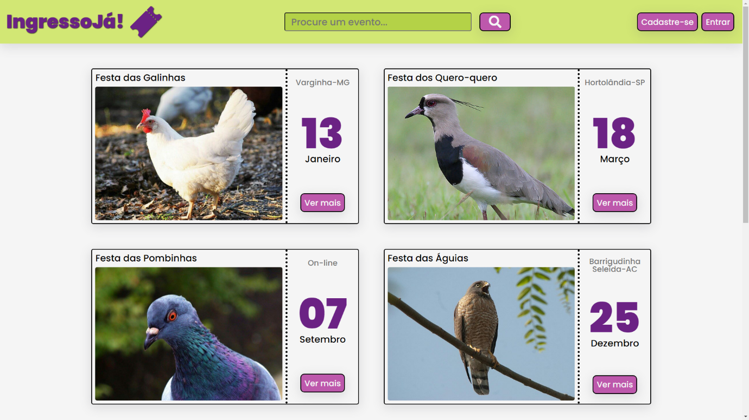

###### Figura : Protótipo de alto nível da tela de cadastro

###### Figura : Protótipo de alto nível da tela de cadastro

###### Figura : Protótipo de alto nível da tela de login

## Projeto de Dados

##### O projeto de dados está relacionado com a parte mais técnica do desenvolvimento, mais precisamente no que se relaciona com a base de dados. Separados em três seções, cada artefato traz sua própria descrição.



### Modelo Conceitual

##### O modelo conceitual, aplicado aos corretos usos de mecanismos de abstração, torna-se um aliado no desenvolvimento de software para a construção de um artefato capaz de capturar os requisitos de informação e regras de negócio. A Figura 18 realça essa ideia quando apresenta o relacionamento e atributos de cada entidade que se tenha necessidade de armazenar os dados.

###### Figura : Diagrama do modelo conceitual do banco de dados

### Modelo Lógico

##### Já o modelo lógico, como o próprio nome propõe, descreve as entidades de maneira lógica e, principalmente, os relacionamentos estabelecidos entre elas através de chaves primárias e estrangeiras. Aqui representado pela Figura 19.

###### Figura : Diagrama do modelo lógico do banco de dados

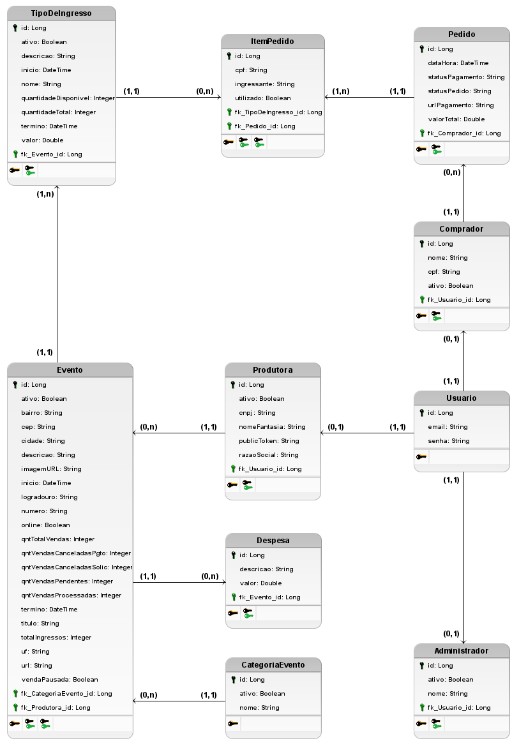

### Dicionário de Dados

##### O dicionário de dados é o conjunto de termos utilizados na modelagem do banco de dados. Os termos estão dispostos no Quadro 41 de maneira a apresentar seus nomes, tipos, propriedades e significados no contexto técnico e comercial.

###### Quadro : Dicionário de dados do banco de dados:

|  |  |  |  |
| --- | --- | --- | --- |
| **Administrador** | | | |
| **Atributo** | **Tipo** | **Propriedades** | **Descrição** |
| id | Long | PK | Identificador único do administrador |
| ativo | Boolean | Não nulo | Representa se o cadastro não sofreu exclusão |
| nome | String | Não nulo | Nome completo do administrador |
|  |  |  |  |
| **CategoriaEvento** | | | |
| **Atributo** | **Tipo** | **Propriedades** | **Descrição** |
| id | Long | PK | Identificador único da categoria do evento |
| ativo | Boolean | Não nulo | Representa se o cadastro não sofreu exclusão |
| nome | String | Não nulo | Nome da categoria de evento |
|  |  |  |  |
| **Comprador** | | | |
| **Atributo** | **Tipo** | **Propriedades** | **Descrição** |
| id | Long | PK | Identificador único do comprador |
| nome | String | Não nulo | Nome completo do comprador |
| cpf | String | Único; Não nulo | CPF do comprador |
| ativo | Boolean | Não nulo | Representa se o cadastro não sofreu exclusão |
|  |  |  |  |
| **Despesa** | | | |
| **Atributo** | **Tipo** | **Propriedades** | **Descrição** |
| id | Long | PK | Identificador único da despesa |
| descricao | String | Não nulo | Descrição da despesa |
| valor | Double | Não nulo | Valor da despesa |

###### Continua.

###### Cont. Quadro 41.

|  |  |  |  |
| --- | --- | --- | --- |
| **Evento** | | | |
| **Atributo** | **Tipo** | **Propriedades** | **Descrição** |
| id | Long | PK | Identificador único do evento |
| ativo | Boolean | Não nulo | Representa se o cadastro não sofreu exclusão |
| bairro | String | - | Bairro do endereço do evento físico |
| cep | String | - | CEP do endereço do evento físico |
| cidade | String | - | Cidade do endereço do evento físico |
| descricao | String | Não nulo | Descrição do evento |
| imagemURL | String | Não nulo | URL da imagem do evento |
| inicio | DateTime | Não nulo | Data e hora de início do evento |
| logradouro | String | - | Logradouro do endereço do evento físico |
| numero | String | - | Número do endereço do evento físico |
| online | Boolean | Não nulo | Representa se o evento é on-line |
| qntTotalVendas | Integer | Não nulo | Quantidade total de vendas do evento |
| qntVendasCanceladasPgto | Integer | Não nulo | Quantidade de vendas canceladas por falta de pagamento |
| qntVendasCanceladasSolic | Integer | Não nulo | Quantidade de vendas canceladas por solicitação |
| qntVendasPendentes | Integer | Não nulo | Quantidade vendas de pendentes |
| qntVendasProcessadas | Integer | Não nulo | Quantidade vendas de bem-sucedidas |
| termino | DateTime | Não nulo | Data e hora de término do evento |
| titulo | String | Não nulo | Título do evento |
| totalIngressos | Integer | Não nulo | Quantidade máxima de ingressos para o evento |
| uf | String | - | Estado do endereço do evento físico |
| url | String | - | URL do evento virtual |
| vendaPausada | Boolean | Não nulo | Representa se a venda de ingressos está pausada para esse evento |
|  |  |  |  |
| **ItemPedido** | | | |
| **Atributo** | **Tipo** | **Propriedades** | **Descrição** |
| id | Long | PK | Identificador único do ingresso no pedido |
| cpf | String | Não nulo | CPF do ingressante |
| ingressante | String | Não nulo | Nome completo do ingressante |
| utilizado | Boolean | Não nulo | Representa se o ingresso já foi utilizado |

###### Continua.

Cont. Quadro 41.

|  |  |  |  |
| --- | --- | --- | --- |
| **Pedido** | | | |
| **Atributo** | **Tipo** | **Propriedades** | **Descrição** |
| id | Long | PK | Identificador único do pedido |
| dataHora | Date | Não nulo | Data e hora nas quais o pedido foi realizado |
| statusPagamento | String | Não nulo | Status do pagamento junto à entidade recebedora |
| statusPedido | String | Não nulo | Status do pedido |
| urlPagamento | String | Não nulo | URL de pagamento junto à entidade recebedora |
| valorTotal | Double | Não nulo | Valor total do pedido |
|  |  |  |  |
| **Produtora** | | | |
| **Atributo** | **Tipo** | **Propriedades** | **Descrição** |
| id | Long | PK | Identificador único da produtora |
| ativo | Boolean | Não nulo | Representa se o cadastro não sofreu exclusão |
| cnpj | String | Único; Não nulo | CNPJ da produtora |
| nomeFantasia | String | Não nulo | Nome fantasia da produtora |
| publicToken | String | Não nulo | Identificação da conta junto à entidade recebedora |
| razaoSocial | String | Não nulo | Razão social da produtora |
|  |  |  |  |
| **TipoDeIngresso** | | | |
| **Atributo** | **Tipo** | **Propriedades** | **Descrição** |
| id | Long | PK | Identificador único do tipo de ingresso |
| ativo | Boolean | Boolean | Representa se o cadastro não sofreu exclusão |
| descricao | String | - | Descrição do tipo de ingresso |
| inicio | Date | Não nulo | Início das vendas para esse tipo de ingresso |
| nome | String | Não nulo | Nome do tipo de ingresso |
| quantidadeDisponivel | Integer | Não nulo | Quantidade ainda disponível para venda |
| quantidadeTotal | Integer | Não nulo | Quantidade total para venda |
| termino | Date | Não nulo | Término das vendas para esse tipo de ingresso |
| valor | Double | Não nulo | Valor do ingresso |

###### Continua.

###### Cont. Quadro 41.

|  |  |  |  |
| --- | --- | --- | --- |
| **Usuario** | | | |
| **Atributo** | **Tipo** | **Propriedades** | **Descrição** |
| id | Long | PK | Identificador único do saque |
| email | String | Único; Não nulo | E-mail para autenticação do usuário |
| senha | String | Não nulo | Senha para autenticação do usuário |

## Projeto de Arquitetura

##### Um padrão arquitetural é uma solução já estudada, testada e documentada para problemas recorrentes. Resultando em um modelo que ajuda a tomar decisões de design de software, como seu propósito, e as funções e relacionamentos de cada subsistema. Ele define a estrutura básica do programa. Nesse trabalho, achou-se pertinente apresentar as visões macro e micro da arquitetura.



### Visão Macro

##### A visão macro do projeto de arquitetura representa uma percepção mais ampla da arquitetura do projeto, permitindo visualizar características externas com mais clareza. Está representada, a seguir, pela Figura 20.

###### Figura : Visão macro do projeto de arquitetura:

### Visão Micro

##### A visão micro do projeto de arquitetura representa uma percepção mais específica da arquitetura do projeto, permitindo visualizar características internas com mais facilidade. Está representada, a seguir, pela Figura 21.

###### Figura : Visão micro do projeto de arquitetura

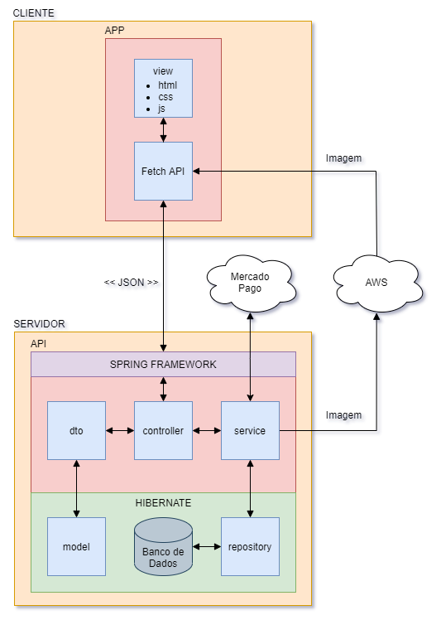

### Descrição

##### Segue a descrição que completa a interpretação da visão macro e micro do projeto de arquitetura da plataforma IngressoJá!

##### **Modelo cliente-servidor**: a estrutura principal do projeto foi baseada nesse modelo para que seja possível concentrar todas as regras de negócio em um só local pensando na escalabilidade. No momento existe o servidor e uma implementação de cliente para web. Futuramente poderão existir novas implementações do cliente para dispositivos móveis, por exemplo. Em todo caso, o cliente se comunica através da realização de requisições para a API, corroborando o fato de que a plataforma é formada por dois componentes principais, desacoplados e bem definidos que trabalham em conjunto;

##### **Padrão MVC**: O padrão MVC está distribuído entre os dois componentes principais, sendo que o Model e o Controller são implementados na API, e a View encontra-se no APP. Desse modo, como já mencionado, as regras de negócio estão concentradas no servidor, ficando sob responsabilidade da View apenas a coleta das entradas, a formatação dos resultados e construção de uma amigável interface para o usuário;

##### **Padrão JPA**: A API usa o padrão JPA. Nesse projeto, a implementação do JPA usada foi o Hibernate por questões relacionadas à compatibilidade da linguagem requisitada em RNF-05;

## Projeto de Componentes

##### Para o Projeto de Componentes, a orientação foi de que um Diagrama de Classes, com as principais classes do sistema, seria o suficiente para representá-lo.

##### Segundo LUCIDCHART, os diagramas de classes estão entre os tipos mais úteis de diagramas UML pois mapeiam de forma clara a estrutura de um determinado sistema ao modelar suas classes, seus atributos, operações e relações entre objetos.

##### Portanto, nesse projeto, a Figura 22 é utilizada para apresentar, de forma sintetizada, o projeto dos principais componentes, nesse caso as classes, do sistema.

###### Figura : Diagrama das principais classes do projeto

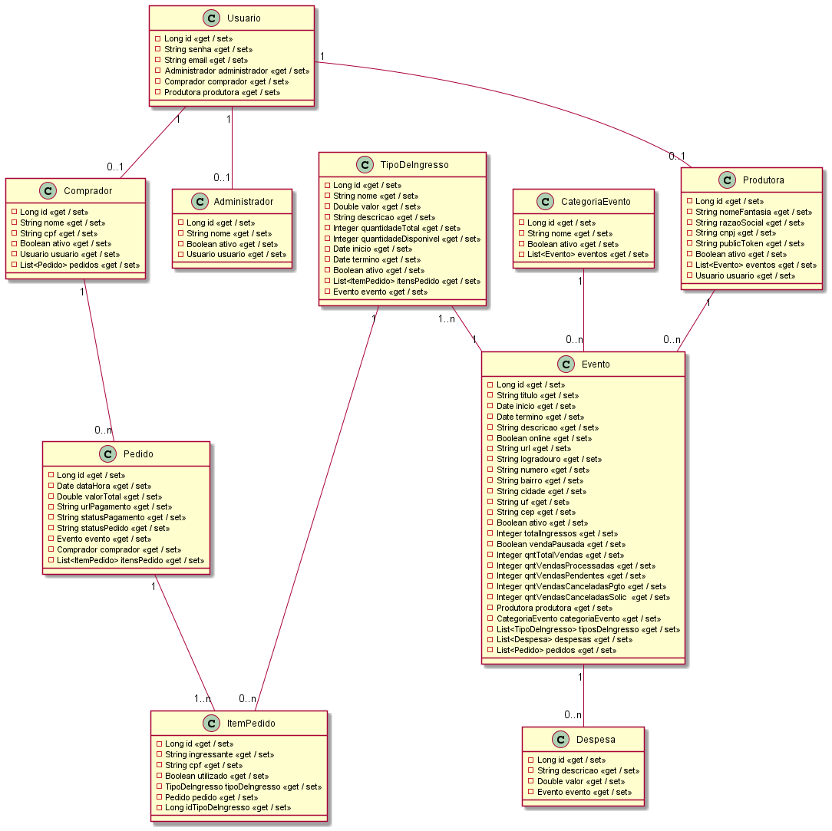

# Conclusão

##### IngressoJá! é uma plataforma que pode ser utilizada para a administração, compra e venda de ingressos para os eventos dos mais diversos fins. A documentação apresentada até o momento, já implementa, de forma eficaz, todas as funcionalidades apresentadas em sua documentação. Disponibilizando as possibilidades de efetuar a gestão de administradores e categorias de eventos, cadastros de eventos, contendo um dos pontos principais da aplicação: a criação de inúmeros tipos de ingresso para cada evento, tendo, cada um dos tipos, diferentes valores, quantidades e descrições. Como comprador, é tem-se a autonomia necessária para efetuar compras de ingressos em cada evento da plataforma, incluindo, em uma só compra, quantos ingressos forem desejados, cada um com dados únicos dos ingressantes. Também se é possível cancelar pedidos e imprimir seus ingressos.

##### Apesar da grande dificuldade em estabelecer uma relação com terceiros, a fim de terceirizar os pagamentos, isso se fez possível graças a vasta documentação e apoio da plataforma Mercado Pago, e, é claro, a persistência do autor desse projeto.

##### Ainda existem diversas funcionalidades que podem ser desenvolvidas. Alguns exemplos são: implementar as rotas de cada página, isso é, gerar e administrar uma URL para cada tela dos menus e, principalmente, para cada evento, fazendo ser possível compartilhar o link de um evento em redes sociais, por exemplo; melhorar o sistema de autenticação, através de mecanismos já bem estabelecidos no mercado; criptografar todos os dados no banco de dados e elaborar um documento para termos de uso e compromisso para os utilizadores da plataforma; e enviar e-mails para os usuários quando existir alguma transação importante em sua conta, como um e-mail de venda para o comprador, por exemplo. Além disso, também existe um erro conhecido para ser corrigido: algumas imagens aparecem divididas entre duas páginas ao tentar imprimir ingressos de um evento ou relatórios em geral.

**REFERÊNCIAS**

ATEOMOMENTO. **O que é Regra de Negócio?** Disponível em: <https://www.ateomomento.com.br/o-que-e-regra-de-negocio/>. Acesso em: 20 jul. 2021.

______. **O que é Requisito Funcional**. Disponível em: <https://www.ateomomento.com.br/o-que-e-requisito-funcional/>. Acesso em: 15 jul. 2021.

BAELDUNG. **AWS S3 with Java**. Disponível em: <https://www.baeldung.com/aws-s3-java>. Acesso em: 21 maio 2021.

______. **File Upload with Spring MVC**. Disponível em: <https://www.baeldung.com/spring-file-upload>. Acesso em: 30 abr. 2021.

BECODE. **O que é API? REST e RESTful?** Conheça as definições e diferenças! Disponível em: <https://becode.com.br/o-que-e-api-rest-e-restful/>. Acesso em: 26 jul. 2021.

BEZERRA, E. **Princípios de análise e projeto de sistemas com UML**. 3a ed. Rio de Janeiro: Elsevier, 2015.

BLRDATA. **Modelo Conceitual de Dados** - Aprenda a utilizar os principais mecanismos de abstração. Disponível em: <https://www.blrdata.com.br/single-post/2016/03/19/Modelo-Conceitual-de-Dados-Aprenda-a-utilizar-os-principais-mecanismos-de-abstra%C3%A7%C3%A3o>. Acesso em: 2 jun. 2021.

DATASUS. **Dicionário de Dados**. Disponível em: <https://datasus.saude.gov.br/glossario/dicionario-de-dados/>. Acesso em: 1 ago. 2021.

LUCIDCHART. **O que é um diagrama de classe UML?** Disponível em: <https://www.lucidchart.com/pages/pt/o-que-e-diagrama-de-classe-uml>. Acesso em: 9 jul. 2021.

MARIOALVIAL. **Blindando sua API com o padrão DTO**. Disponível em: <https://marioalvial.medium.com/blindando-sua-api-spring-boot-com-o-padr%C3%A3o-dto-44f97020d1a0>. Acesso em: 24 maio 2021.

MEDIUM. **Protótipos: baixa, média ou alta fidelidade?** Disponível em: <https://medium.com/ladies-that-ux-br/prot%C3%B3tipos-baixa-m%C3%A9dia-ou-alta-fidelidade-71d897559135>. Acesso em: 26 jul. 2021.

POSDIGITAL. **Quais são os tipos de arquitetura de software e como escolher o melhor para seu projeto**. Disponível em: <https://posdigital.pucpr.br/blog/tipos-de-arquitetura-de-software>. Acesso em: 26 jul. 2021.

PRESSMAN, R.S.; **Engenharia de software**: uma abordagem profissional. 8a ed. São Paulo: McGrawHill, 2016.

VLADMIHALCEA. **The best way to map a @OneToMany relationship with JPA and Hibernate**. Disponível em: <https://vladmihalcea.com/the-best-way-to-map-a-onetomany-association-with-jpa-and-hibernate/>. Acesso em: 25 jul. 2021.

ZEFERINO, P. G. F. **Banco de Dados**: Aula 003 – Modelo de Dados, 2020. Material Digital de Aula.

# GLOSSÁRIO

**API:***Application Programming Interface* – Interface de Programação de Aplicação, do inglês – é um conjunto de padrões para acesso a aplicativos baseados em web.

**APP:** *Application* – Aplicação, do inglês – é um software para determinado fim.

**AWS S3:** Serviço da empresa Amazon **®** para voltado para o armazenamento de arquivos em nuvem.

**Backend:** O que está relacionado com o servidor no modelo cliente-servidor.

**Chave primária:** Em banco de dados, representa uma coluna que armazena um valor, geralmente numérico e sequencial, utilizada para diferenciar cada registro armazenado.

**Chave secundária:** Em banco de dados, representa uma coluna que armazena um valor, geralmente numérico e sequencial, provindo de uma segunda entidade. Essa técnica dá origem ao relacionamento em bancos de dados relacionais.

**Cliente-servidor:** Estrutura de aplicações distribuídas que propõe a diluição das responsabilidades entre os envolvidos.

**CSS:** *Cascading Style Sheets* – Folhas de Estilo em Cascata, do inglês – é uma ferramenta usada para estilizar páginas da web e aplicações.

**Framework:** Conjunto de ferramentas que visam facilitar a construção de um projeto.

**Frontend:** O que está relacionado com o cliente no modelo cliente-servidor.

**Hibernate:** *Framework* ORM do Java, usado para persistência de dados.

**HTML:** *HyperText Markup Language* – Linguagem de Marcação de Hipertexto, do inglês – é uma linguagem usada para a construção de páginas web.

**Java:** Linguagem de programação.

**JavaScript:** Linguagem de programação.

**JSON:** *JavaScript Object Notation* – Notação de Objeto JavaScript, do inglês – é um padrão de formatação de dados.

**Link:** Um hipertexto, clicável, gerado através de HTML. Quando utilizado corretamente, faz com que o navegador de internet seja redirecionado para uma página da web.

**MySQL:** Sistema Gerenciador de Banco de Dados relacional de código aberto.

**ORM:**  *Object–Relational Mapping* – Mapeamento Objeto-Relacional, do inglês – é uma técnica para mapeamento do paradigma de orientação a objetos para o paradigma de banco de dados relacional.

**Padrão MVC:** Padrão estrutural de projetos que divide as responsabilidades entre os componentes que o compõe. O *Model* (Modelo) contém as regras de negócio, a *View* (Visão) cuida da interface gráfica com o usuário, e o *Controller* (Controle) administra as requisições realizadas.

**Persistir dados:** Armazenar os dados que estão sendo manipulados em uma base de dados para que esses continuem disponíveis após uma interrupção, desejada ou não, do sistema.

**QR Code:** *Quick Response Code* – Código de Resposta Rápida, do inglês – é um tipo de código de barras bidimensional.

**REST:** *Representational State Transfer* – Transferência de Estado Representacional, do inglês - trata-se de um conjunto de rotinas e padrões estabelecidos e registrados por um aplicativo para que outros possam usar as funções deste aplicativo sem conhecer os detalhes da implementação do software.

**Sistema web:** Sistema armazenado na internet, o qual é possível acessá-lo através de um navegador.

***Soft delete*:** Exclusão suave, do inglês, é um recurso usado para tratar o controle de dados. Os registros não são excluídos, mas sim **marcados** como excluídos. Esse recurso evita que ocorram inconsistências no relacionamento e exibição de dados.

**Spring Boot:** *Framework* que auxilia no desenvolvimento de aplicações Java.

**Svelte:** Compilador (ou transpilador, para os puristas) gratuito e de código aberto para JavaScript.

**UML:** *Unified Modeling Language* – Linguagem de modelagem unificada, do inglês – é um padrão de documentação criado para auxiliar no desenvolvimento de projetos, principalmente projetos de software.

**URL:** *Uniform Resource Locator* – Localizador Uniforme de Recursos, do inglês – é um endereço específico de uma página na internet.